OSTINATO LAB

Outil de suivi d’apprentissage adapté aux profils TDAH

Dossier de projet — Analyse et Conception

Réalisation: Isabelle Brandenbourg
Client : Marc Dubois, formateur indépendant
Encadrant : Frédéric Cock
Date de remise : 24 août 2026

Table des matières
1. Introduction 5
1.1 Contexte général 5
1.2 Présentation du problème 6
1.3 Problématique 6
1.4 Objectifs du projet 7
1.5 Résumé de la solution envisagée 8
2. Documents utiles et technologies utilisées 9
2.1. Documents et ressources de référence 9
2.2. Technologies utilisées 10
2.3. Outils de conception 11
2.4. Outils de maquettage 11
2.5. Outils de développement 12
2.6. Outils de documentation 13
3. ANALYSE DU BESOIN 14
3.1. Modèle 14
3.2. Contexte 15
3.3. Destinataires 16
3.3.1 L'apprenant 16
3.3.2 Le formateur 16
3.3.3 L'administrateur 17
3.4. Glossaire 17
3.5. Formalisation des besoins 19
3.6. Besoins fonctionnels 19
3.7. Besoins non fonctionnels 21
3.8. Le flux général 22
3.9. Les fonctionnalités 23
3.10. Description de chaque fonctionnalité 24
3.10.1 Gestion des utilisateurs 24
3.10.2 Gestion des formations 24
3.10.3 Gestion de la progression 25
3.10.4 Gestion des tentatives 25
3.10.5 Gestion des jalons 25
3.10.6 Système d'impulsion bienveillante 25
3.10.7 Messagerie interne 26
3.10.8 Paramétrage de l'interface 26
3.11. Identification des acteurs 26
3.12. Rôles et droits des acteurs 26
3.12.1 Apprenant 27
3.12.2 Formateur 27
3.12.3 Administrateur 27
3.12.4 Système automatique 28
3.13. Matrice des droits CRUD 28
3.14. Diagramme des cas d'utilisation (Use Case) 29
3.15. État des lieux des ressources 32
3.16. Contraintes et faisabilité du projet 33
4. CAHIER DES CHARGES DU PROJET 34
4.1. Gestion des utilisateurs 35
4.1.1 Administrateur 35
4.1.2 Gestion des comptes apprenants 35
4.1.3 Gestion des comptes formateurs 36
4.2. Gestion des formations 36
4.2.1 Création d'une formation 37
4.2.2 Modification d'une formation 37
4.2.3 Gestion des modules 37
4.2.4 Gestion des micro-étapes 37
4.3. Gestion de la progression 38
4.3.1 Consultation de la progression 38
4.3.2 Mise à jour de la progression 38
4.3.3 Gestion des tentatives 39
4.3.4 Valorisation des tentatives 39
4.3.5 Valorisation finale 39
4.4. Gestion des jalons 40
4.4.1. Création d'un jalon 40
4.4.2. Consultation d'un jalon 40
4.4.3. Modification et recalibrage d'un jalon 41
4.4.4. Non-atteinte d'un jalon 41
4.4.5. Création d'un nouveau jalon 41
4.4.6. Affichage des jalons 42
4.5. Système d'impulsion bienveillante 42
4.5.1. Rappel lié à l'inactivité 42
4.5.2. Rappel lié à un jalon 43
4.5.3. Impulsion liée à une étape franchie 43
4.5.4. Impulsion liée à un message du formateur 43
4.6. Messagerie interne 43
4.6.1. Envoyer un message 44
4.6.2. Consulter un message 44
4.6.3. Gestion des messages 44
4.7. Paramétrage de l'interface 44
4.7.1. Thème 45
4.7.2. Taille de police 45
4.7.3. Préférences utilisateur 45
4.8. Règles métier et contraintes fonctionnelles 45
5. CONCEPTION UML 47
5.1. Diagramme de classes 47
5.1.1 Diagramme d’état 49
5.2. Diagrammes de séquence 50
5.2.1 Scénario 1 : Rappel d'inactivité (UC15) 50
5.2.2 Scénario 2 : Réaliser une tentative (UC5) 50
5.2.3 Scénario 3 : S'authentifier (UC1) 51
5.2.4 Scénario 4 : Gérer une formation (UC7) 52
53
5.2.5 Scénario 5 : Créer et recalibrer un jalon (UC8a/UC8b) 53
5.2.6 Scénario 6 : Envoyer un message (UC11 → UC16) 55
5.3 Diagramme d’activité 55
5.3.1 Apprenant 55
5.3.2 Formateur 56
5.3.3 Administrateur 57
5.4 Architecture du système (PAC) 58
5.4.1 Étude de cas : Cycle de vie PAC lors de la validation d'une MicroÉtape 59
6 Expérience utilisateur – UX/ UI 60
6.1 Maquettes low-fi 60
6.1.1 Connexion — Identification selon le rôle 61
6.1.2 Tableau de bord — Vue d'ensemble et reprise du parcours 62
6.1.3 Ma Formation — Modules et progression 62
6.1.4 Étape — Contenu d'une micro-étape 63
6.1.5 Tentative — Réalisation d'un exercice 63
6.1.6 Mes Jalons — Suivi des objectifs (lecture seule) 64
6.1.7 Messagerie — Échange avec le formateur 64
6.2 Maquettes High-fi 65
6.2.1 65
6.2.2 65
6.3. Choix ergonomiques 65
6.3.1 Structure et repérage 65
6.3.2 Navigation latérale fixe 65
6.3.3 Actions contextuelles et libellés explicites 65
6.3.4 Simplicité de la messagerie 66
6.3.5 Historique sans surcharge 66
6.4. Choix graphiques : Justification de votre charte graphique (signification des couleurs choisies, choix des typographies) 66
6.5. Principes d'interface adaptés au profil visé 66
Pourquoi tu as utilisé Visual Studio pour le low-fi (argumentaire pour l'oral) 68
Étapes pour démarrer sur Figma (high-fi, 6.2) 68

1. Introduction

1.1 Contexte général
Le trouble du déficit de l'attention avec ou sans hyperactivité (TDAH) est un trouble neurodéveloppemental dont les manifestations peuvent persister à l'âge adulte. Les recherches mettent notamment en évidence l'importance des facteurs génétiques ainsi que la continuité de certaines difficultés au cours de la vie. Chez l'adulte, le TDAH peut notamment s'accompagner de difficultés concernant l'organisation, la planification, l'initiation ou la finalisation des tâches et la régulation de l'attention.
Dans le contexte de la formation, ces difficultés peuvent avoir des conséquences concrètes sur la capacité de l'apprenant à structurer son travail de manière autonome. Les environnements d'apprentissage à distance ou fortement autonomes demandent notamment de planifier les activités, de respecter des échéances, de maintenir une régularité dans le travail et de reprendre une activité après une interruption.
La gestion de l'attention, de l'organisation et de la charge cognitive constitue dès lors un enjeu important dans la conception d'outils numériques destinés à ce public. Une interface trop complexe, une quantité importante d'informations affichées simultanément ou un système de suivi reposant principalement sur la notion de retard peuvent constituer des obstacles supplémentaires pour certains utilisateurs.
Dans ce contexte, les outils numériques de planification et de gestion des tâches peuvent apporter une structure externe. Cependant, les solutions généralistes ne répondent pas nécessairement à l'ensemble des besoins identifiés dans le cadre de ce projet. Celui-ci cherche donc à explorer la conception d'un outil spécifiquement orienté vers le suivi d'un parcours de formation, avec une progression découpée en étapes et une possibilité de réajustement.
Le contexte belge est également pris en considération. Les ressources proposées par l'association TDA/H Belgique mettent notamment en évidence l'importance de l'accompagnement et de la psychoéducation autour du TDAH. Le présent projet s'inscrit toutefois dans une approche strictement informatique et ergonomique : il ne vise ni à établir un diagnostic ni à remplacer un accompagnement médical ou psychologique.

1.2 Présentation du problème
Ce projet individuel s'inscrit dans le cadre d'une formation dans le domaine de l'informatique, d'une durée de 12 à 16 semaines. Il consiste en la conception et le développement d'une application numérique destinée à accompagner des apprenants adultes présentant un trouble du déficit de l'attention avec ou sans hyperactivité (TDAH) dans le suivi de leur parcours de formation.
L'application a pour objectif de fournir à l'apprenant une structure externe lui permettant d'organiser son parcours, de visualiser les différentes étapes de sa formation et de reprendre facilement une activité interrompue. Elle repose sur une approche flexible et non punitive de la progression : une difficulté ou une interruption ne doit pas être assimilée à un échec définitif, mais pouvoir donner lieu à une nouvelle tentative ou à une adaptation du parcours.
Le projet prend également en considération le rôle du formateur. Celui-ci peut intervenir comme soutien méthodologique et structurel, tout en respectant le degré de confidentialité et d'autonomie souhaité par l'apprenant. L'application prévoit ainsi plusieurs profils d'utilisateurs et des niveaux d'accès différenciés.
Afin de représenter les besoins du professionnel susceptible d'utiliser cet outil, un persona fictif, Marc Dubois, est utilisé. Il représente un formateur indépendant accompagnant notamment des adultes dans des formations liées aux compétences numériques, aux soft skills, à l'insertion professionnelle et aux formations certifiantes.
L'objectif n'est pas de concevoir un outil médical ou diagnostique, mais une solution informatique dont les fonctionnalités et l'ergonomie sont pensées à partir des difficultés d'organisation et de planification pouvant être rencontrées par certains adultes présentant un TDAH.

1.3 Problématique
L'autonomie demandée dans de nombreux parcours de formation peut constituer une difficulté pour certains apprenants présentant un TDAH, notamment lorsque la planification, l'initiation des tâches et le maintien d'une progression régulière deviennent difficiles.
Le projet cherche donc à déterminer comment un outil numérique peut apporter une structure externe sans transformer le suivi de la progression en un système supplémentaire de pression ou d'évaluation.
La problématique retenue est la suivante :
« En quoi la conception d'un outil numérique sur mesure, adapté aux besoins organisationnels et cognitifs pouvant être rencontrés par l'adulte TDAH, permet-elle de compenser les difficultés liées à l'absence de structure externe et de soutenir l'autonomie de l'apprenant en formation ? »
Cette problématique place la conception fonctionnelle et ergonomique au centre du projet. Elle implique notamment de réfléchir à la manière de présenter la progression, de structurer les tâches, de gérer les échéances et de proposer des rappels sans introduire une logique punitive.

1.4 Objectifs du projet
L'objectif principal du projet est de concevoir, documenter et démontrer un prototype d'application de suivi d'apprentissage permettant à un apprenant adulte de piloter son parcours de formation de manière autonome, flexible et structurée.
L'application doit fournir une structure externe claire tout en permettant à l'utilisateur de conserver une certaine maîtrise de son parcours. La progression doit pouvoir être consultée, adaptée et reprise sans que les interruptions ou les nouvelles tentatives soient systématiquement présentées comme des échecs.
Pour atteindre cet objectif général, le projet poursuit plusieurs objectifs fonctionnels :
  - permettre à l'apprenant de consulter et de suivre son parcours de formation ;
  - structurer les formations en modules et en étapes de granularité adaptée ;
  - permettre le suivi de la progression et des tentatives ;
  - proposer des jalons permettant de visualiser les objectifs temporels ;
  - permettre le recalibrage de certains jalons lorsque cela est nécessaire ;
  - fournir des rappels et des impulsions destinés à favoriser la reprise et la continuité du travail ;
  - permettre une intervention du formateur dans un cadre défini par les droits d'accès du système ;
  - proposer des paramètres permettant d'adapter certains éléments de l'interface aux préférences de l'utilisateur ;
  - assurer la conservation des informations nécessaires au suivi du parcours ;
  - produire une solution réalisable dans le délai imposé et suffisamment documentée pour être présentée et testée.
Ces objectifs seront ensuite détaillés dans l'analyse du besoin et traduits en besoins fonctionnels et non fonctionnels dans les chapitres consacrés au cahier des charges.

1.5 Résumé de la solution envisagée
La solution envisagée est une application de suivi de formation reposant sur une organisation hiérarchique du parcours : une formation peut être composée de plusieurs modules, eux-mêmes constitués de différentes étapes.
L'apprenant pourra consulter son parcours, réaliser les différentes étapes proposées et effectuer des tentatives lorsqu'une activité évaluative est prévue. L'application conservera les informations nécessaires au suivi de cette progression.
Une seconde dimension concerne la gestion des jalons. Ceux-ci permettront d'associer certains objectifs du parcours à des repères temporels. Contrairement à une logique strictement fondée sur le retard, le système devra permettre, lorsque les règles du parcours l'autorisent, de recalibrer certains jalons afin de tenir compte de l'évolution réelle de l'apprenant.
Le projet prévoit également un système d'impulsions bienveillantes. Celui-ci pourra générer des rappels associés à différents événements du parcours, par exemple une période d'inactivité, l'approche d'un jalon ou une situation nécessitant une reprise. Le principe recherché est de favoriser l'action et la continuité du parcours plutôt que de sanctionner l'absence de progression.
Enfin, une passerelle de communication avec le formateur est envisagée. Selon les droits définis dans le cahier des charges, celui-ci pourra consulter certaines informations relatives au parcours de l'apprenant et intervenir comme soutien méthodologique.
Sur le plan technique, le projet s'appuiera notamment sur le langage C# et sur le système de gestion de base de données MySQL. Les choix technologiques, les outils de conception et l'environnement de développement ne sont toutefois pas détaillés dans cette introduction : ils feront l'objet du chapitre 2, consacré aux documents utiles et aux technologies, puis du chapitre 9, consacré à leur configuration et à leur utilisation concrète dans l'environnement de développement.
L'ensemble de ces éléments constitue la base de la conception de l'application. Les besoins précis des différents utilisateurs, les fonctionnalités attendues, les règles métier et les contraintes du système seront définis dans les chapitres consacrés à l'analyse du besoin et au cahier des charges.

2. Documents utiles et technologies utilisées
Ce chapitre présente les documents de référence ainsi que les technologies et outils retenus pour la réalisation du projet. Il correspond à la phase de recherche, de veille technologique et d'étude de faisabilité.
Les outils sont présentés ici de manière générale afin d'expliquer leur rôle et les raisons de leur sélection. La configuration concrète de l'environnement de travail, les versions installées, les paramètres utilisés et leur utilisation sur le poste de développement seront détaillés ultérieurement dans le chapitre 9.

2.1. Documents et ressources de référence
La réalisation du projet s'appuie sur plusieurs catégories de documents et de ressources de référence.
Les premières ressources consultées sont les documentations officielles des technologies utilisées. Elles permettent de vérifier les fonctionnalités proposées par les différents outils, leurs principes de fonctionnement, leurs contraintes et les bonnes pratiques associées.
La documentation officielle de Microsoft constitue notamment une référence pour le langage C#, la plateforme .NET et l'environnement Visual Studio. Elle permet de disposer d'informations fiables concernant le langage, ses fonctionnalités et son intégration dans l'écosystème .NET.
La documentation officielle de MySQL est utilisée comme référence pour le système de gestion de base de données et le langage SQL. Elle permet notamment de vérifier les mécanismes liés aux tables, aux relations, aux clés, aux contraintes d'intégrité et à la manipulation des données.
Des ressources scientifiques et spécialisées concernant le TDAH chez l'adulte, l'organisation, les fonctions exécutives, l'apprentissage et l'accessibilité sont également consultées. Elles permettent d'étayer l'analyse du besoin et d'orienter certains choix fonctionnels et ergonomiques de l'application.
Les ressources consacrées à l'accessibilité et à la conception d'interfaces sont également prises en considération afin de limiter la surcharge d'informations et de proposer une navigation claire et structurée.
Enfin, les documents et consignes fournis dans le cadre de la formation constituent une référence pour déterminer les éléments attendus dans le projet, notamment en matière d'analyse, de modélisation UML, de conception de base de données, de développement, de tests et de documentation.
Ces différentes ressources permettent donc d'établir le cadre théorique et technique du projet avant le passage aux phases de conception et de réalisation.

2.2. Technologies utilisées
Le projet repose principalement sur deux technologies : C#, utilisé pour le développement de l'application, et MySQL, utilisé pour la gestion et la persistance des données.
C# est un langage de programmation fortement typé et orienté objet appartenant à l'écosystème .NET. Il permet de développer des applications en organisant le code autour de classes, d'objets, de propriétés, de méthodes et d'autres mécanismes permettant de structurer la logique du programme.
L'approche orientée objet de C# est particulièrement adaptée à un projet comprenant plusieurs concepts métier distincts. Les utilisateurs, les formations, les modules, les étapes, les tentatives ou encore les jalons peuvent notamment être représentés par des structures logicielles organisées.
La plateforme .NET fournit l'environnement et les bibliothèques nécessaires à l'exécution et au développement des applications C#. L'association de C# et de .NET constitue ainsi la base technologique retenue pour la partie applicative du projet.
MySQL est un système de gestion de base de données relationnelle utilisant le langage SQL. Il permet de stocker des données structurées dans des tables et de les relier au moyen de relations définies entre celles-ci. Il permet également d'effectuer les opérations de création, consultation, modification et suppression des données.
Cette technologie est adaptée au projet car l'application doit conserver plusieurs catégories d'informations liées entre elles, notamment les apprenants, les formateurs, les formations, les modules, les étapes, les progressions, les tentatives, les jalons, les rappels et les messages.
L'utilisation d'une base de données relationnelle permet également de mettre en place des clés primaires, des clés étrangères et des contraintes d'intégrité, afin de garantir la cohérence des données enregistrées.
Le choix de C# et de MySQL permet ainsi de distinguer la logique applicative de la gestion persistante des données tout en assurant leur communication au sein du système.

2.3. Outils de conception
PlantUML est l'outil retenu pour réaliser les différents diagrammes UML du projet.
Cet outil permet de générer automatiquement des représentations graphiques à partir d'une description textuelle. Il permet notamment de créer différents types de diagrammes UML, tels que les diagrammes de classes, les diagrammes de séquence et les diagrammes d'activités.
Son utilisation est adaptée au projet puisque ces différents diagrammes sont requis dans la phase de conception. Ils permettent respectivement de représenter la structure du système, les interactions entre les différents éléments et le déroulement des activités.
PlantUML a été retenu pour sa capacité à générer les diagrammes à partir d'une syntaxe textuelle, ce qui facilite leur modification, leur maintenance et leur cohérence au cours du développement du projet.
Les diagrammes réalisés avec cet outil seront présentés dans la section consacrée à la conception UML, conformément aux éléments demandés dans les critères du dossier de projet.

2.4. Outils de maquettage
Deux outils complémentaires ont été retenus pour réaliser le prototypage des interfaces graphiques de l'application : Visual Studio pour les maquettes de basse fidélité (low-fi) et Figma pour les maquettes de haute fidélité (hi-fi).
Dans un premier temps, Visual Studio est utilisé pour concevoir les maquettes low-fi. Cette étape préliminaire permet de se concentrer exclusivement sur l'aspect fonctionnel de l'application. Le maquettage de basse fidélité permet notamment de déterminer la hiérarchie des informations, la disposition des boutons et des zones de navigation, ainsi que la quantité de données affichées simultanément, sans être influencé par des choix graphiques.
Dans un second temps, Figma intervient pour le prototypage visuel et interactif de haute fidélité (hi-fi). Cette plateforme permet de concevoir des écrans finalisés, de créer des composants graphiques précis et de réaliser des prototypes dynamiques représentant les différents parcours de navigation. Elle offre ainsi la possibilité de visualiser, de manipuler et de tester l'organisation finale d'une interface avant son développement.
Cette approche combinée est particulièrement pertinente pour le projet puisque l'ergonomie constitue une composante majeure de la solution envisagée. Les interfaces peuvent être mûrement réfléchies, testées et modifiées à chaque niveau de maturité avant leur implémentation technique. Les résultats de ce travail de conception seront présentés dans le chapitre 6 consacré aux maquettes écrans.

2.5. Outils de développement
Plusieurs outils complémentaires sont nécessaires pour réaliser le projet. Ils n'ont pas tous le même rôle : Visual Studio est utilisé pour le développement, WAMP fournit l'environnement serveur local, tandis que MySQL Workbench permet de travailler graphiquement avec la base de données MySQL.
Visual Studio est l'environnement de développement intégré (IDE) retenu pour programmer l'application en C#. Il regroupe notamment les fonctionnalités d'édition du code, de compilation, d'exécution et de débogage. Son intégration avec l'écosystème .NET en fait un environnement cohérent avec le choix de C#.
WampServer, généralement appelé WAMP, est un environnement de développement local destiné à Windows. Il regroupe notamment un serveur Apache, PHP et MySQL et fournit des outils permettant de gérer cet environnement local.
Dans le cadre de ce projet, WAMP est principalement utilisé pour disposer d'un serveur MySQL local nécessaire au fonctionnement de la base de données. Il constitue donc l'environnement serveur local et ne remplace pas Visual Studio dans le développement du programme C#.
MySQL Workbench est un outil graphique destiné à la conception, à la modélisation et à l'administration de bases de données MySQL. Il permet notamment de représenter graphiquement la structure d'une base de données, de travailler sur les relations entre les tables et d'exécuter des requêtes SQL.
Dans le cadre du projet, MySQL Workbench est particulièrement pertinent pour la conception de la structure de la base de données. Il pourra notamment être utilisé pour travailler sur le modèle de données, vérifier les relations entre les différentes tables et faciliter l'administration de la base MySQL.
Le choix de ces outils est donc complémentaire : Visual Studio intervient principalement sur la partie applicative, WAMP sur l'environnement serveur local et MySQL Workbench sur la conception et l'administration de la base de données.
Les versions précises, les paramètres de configuration, les ports utilisés, les extensions et les éventuels packages installés seront présentés dans le chapitre 9.

2.6. Outils de documentation
La documentation du projet repose principalement sur Microsoft Word, ainsi que sur Git et GitHub pour assurer la traçabilité du développement.
Microsoft Word est utilisé pour rédiger et mettre en forme le rapport. Il permet notamment d'utiliser des styles de titres, de structurer les différents niveaux du document, de générer une table des matières et d'intégrer des tableaux, des captures d'écran et des diagrammes.
L'utilisation d'un système de styles permet également de maintenir une présentation cohérente tout au long d'un document comprenant un nombre important de chapitres et de sous-sections.
Git est un système de gestion de versions permettant d'enregistrer l'historique des modifications apportées à un projet. Il permet notamment de conserver différentes versions du code source et de revenir à une version antérieure si nécessaire.
GitHub permet notamment d'héberger un dépôt Git à distance et de conserver l'historique du projet. L'association de Git et GitHub permet ainsi d'assurer la traçabilité des modifications apportées au code et de disposer d'une copie distante du projet.
Dans le cadre d'un projet individuel, cette gestion des versions permet également de suivre l'évolution du développement au cours des différentes étapes de réalisation.
La configuration concrète de Git et GitHub, ainsi que les modalités de synchronisation du dépôt, seront présentées dans le chapitre 9 consacré aux outils de développement.

3. ANALYSE DU BESOIN
L'analyse du besoin constitue une étape essentielle dans la conception de l'application. Elle permet de transformer le constat présenté dans l'introduction en besoins concrets et en exigences auxquelles le système devra répondre.
L'objectif est de déterminer précisément qui utilisera l'application, dans quel contexte, pour quelles raisons et quelles actions le système devra permettre. Cette analyse sert ensuite de base à la rédaction du cahier des charges, à la conception UML, à la modélisation de la base de données et au développement du prototype

3.1. Modèle
Le projet repose sur un modèle pédagogique et organisationnel visant à fournir à l'apprenant une structure externe claire, flexible et non punitive tout au long de son parcours de formation.
Le modèle retenu s'appuie sur plusieurs principes directement liés aux besoins identifiés pour le public visé. Le parcours de formation est notamment découpé en modules, puis en micro-étapes, afin de transformer une activité potentiellement importante en objectifs plus courts et plus facilement identifiables.
La progression est envisagée selon une logique itérative. L'apprenant peut reprendre une activité, effectuer plusieurs tentatives ou revenir sur une étape sans que cette répétition soit considérée comme un échec. Le système doit ainsi accompagner la progression plutôt que sanctionner les difficultés rencontrées.
La formation possède une durée de référence, qui constitue un cadre temporel général du parcours. Cette durée ne doit cependant pas être confondue avec les échéances individuelles de l'apprenant.
La notion de jalon permet de structurer le parcours de l'apprenant à l'intérieur de cette formation. Un jalon constitue un repère temporel souple, défini par l'apprenant en fonction de son propre rythme et de ses objectifs. Plusieurs jalons peuvent ainsi se succéder au cours d'une même formation.
Lorsqu'un jalon n'est pas atteint à la date prévue, cette situation ne constitue pas un échec de la formation. L'apprenant conserve sa progression ainsi que l'historique de ses tentatives et peut recalibrer le jalon ou définir une nouvelle échéance afin de poursuivre son parcours.
Le calendrier constitue donc un repère organisationnel et non un mécanisme de sanction.
Le modèle intègre également une forme de soutien à l'initiation et à la reprise de l'activité grâce aux impulsions bienveillantes. Celles-ci ont pour objectif d'attirer l'attention de l'utilisateur sur une action pertinente sans introduire de pression inutile.
Enfin, l'approche retenue accorde une importance particulière à l'autonomie de l'apprenant. L'application doit fournir suffisamment de structure pour faciliter l'organisation du parcours tout en laissant à l'utilisateur la possibilité d'adapter son fonctionnement à ses besoins.
Ce modèle constitue donc le cadre de référence permettant de déterminer les fonctionnalités et les besoins présentés dans les sections suivantes.

3.2. Contexte
L'application est destinée à être utilisée dans le cadre d'une formation professionnelle ou certifiante, notamment dans un contexte de reconversion ou de montée en compétences numériques.
Le scénario de référence repose sur un apprenant adulte qui peut être associé à plusieurs formations dans le système. Toutefois, afin de limiter la charge cognitive et de rester cohérent avec le principe de structure non-surchargeante retenu pour le public visé, une seule formation peut être active dans son parcours à un moment donné.
La formation active constitue le point d'entrée principal de son espace personnel et de son parcours quotidien.
Chaque formation peut posséder une durée de référence. Cette durée constitue un cadre général du parcours, tandis que les jalons permettent à l'apprenant de définir des repères temporels adaptés à sa situation.
L'apprenant doit pouvoir identifier rapidement :
  - ce qu'il doit faire ;
  - où il se situe dans son parcours ;
  - ce qu'il a déjà accompli ;
  - quelle est la prochaine étape à réaliser ;
  - quels sont les objectifs temporels associés à son parcours ;
  - quelles ressources ou aides sont disponibles lorsqu'il rencontre une difficulté.
Le parcours pédagogique est organisé selon la structure :
Formation → Modules → Micro-étapes
Les jalons ne constituent pas un niveau pédagogique supplémentaire. Ils servent à structurer temporellement le parcours de l'apprenant dans la formation.
Le contexte d'utilisation impose également de tenir compte des contraintes temporelles et organisationnelles propres aux formations. Lorsqu'un objectif temporel n'est pas atteint à la date prévue, l'apprenant doit pouvoir adapter son échéance sans perdre les acquis déjà enregistrés.
Le formateur peut intervenir comme personne-ressource lorsque l'apprenant le souhaite ou lorsque son accompagnement a été prévu dans le cadre de la formation. Son rôle est principalement orienté vers le soutien pédagogique et organisationnel.
L'administrateur intervient quant à lui sur la gestion générale du système et des comptes.
L'application doit donc permettre de faire coexister plusieurs profils d'utilisation tout en maintenant une séparation claire entre leurs responsabilités et leurs droits d'accès.

3.3. Destinataires
L'application s'adresse principalement à trois profils d'utilisateurs : l'apprenant, le formateur et l'administrateur.

3.3.1 L'apprenant
L'apprenant constitue le destinataire principal de l'application.
Il utilise le système pour consulter sa formation active, réaliser les différentes étapes de formation, effectuer des tentatives, suivre sa progression, gérer ses jalons et recevoir les rappels ou impulsions proposés par le système.
L'application doit lui permettre de disposer d'une vision suffisamment claire de son parcours sans multiplier les informations susceptibles de détourner son attention.
L'apprenant reste également maître de ses préférences et peut, selon les fonctionnalités prévues, adapter certains paramètres de l'interface et des notifications.

3.3.2 Le formateur
Le formateur constitue un acteur d'accompagnement.
Il peut gérer les formations qui lui sont attribuées, consulter les informations de progression auxquelles il est autorisé à accéder, consulter les jalons des apprenants et communiquer avec eux.
Son intervention doit rester compatible avec le principe d'autonomie retenu pour le projet. La définition et l'adaptation des jalons restent donc sous le contrôle de l'apprenant.

3.3.3 L'administrateur
L'administrateur assure la gestion générale de l'application.
Il dispose de droits permettant notamment d'administrer les comptes, les rôles et certains éléments globaux du système.
Son accès est différent de celui du formateur : il intervient au niveau de l'administration de l'application et non directement dans l'accompagnement pédagogique quotidien de l'apprenant.

3.4. Glossaire
Afin d'éviter toute ambiguïté dans la suite du projet, les principaux termes utilisés dans l'application sont définis ci-dessous.

Terme | Définition
Apprenant | Utilisateur principal qui suit une formation et réalise les différentes étapes de son parcours.
Formateur | Utilisateur chargé d'accompagner les apprenants et de gérer les éléments pédagogiques qui lui sont attribués.
Administrateur | Utilisateur disposant de droits d'administration générale du système.
Formation | Parcours pédagogique global composé de plusieurs modules et possédant une durée de référence.
Module | Partie thématique d'une formation regroupant plusieurs micro-étapes d'apprentissage.
Micro-étape | Unité d'apprentissage de petite taille pouvant correspondre, par exemple, à une lecture, une vidéo, une activité ou un exercice.
Durée de référence | Durée générale prévue pour une formation. Elle constitue un cadre temporel du parcours sans empêcher l'adaptation des échéances individuelles de l'apprenant.
Jalon | Repère temporel associé au parcours d'un apprenant dans une formation. Il correspond à une échéance souple définie par l'apprenant afin de structurer son avancement. Il peut être atteint, recalibré ou remplacé par un nouveau jalon. Sa non-atteinte ne constitue pas un échec de la formation et n'entraîne aucune perte de progression.
Recalibrage | Modification d'une échéance ou adaptation de la planification d'un jalon afin de tenir compte de la situation de l'apprenant.
Progression | État d'avancement de l'apprenant dans une formation ou dans une partie de celle-ci.
Tentative valorisée | Instance d'une activité réalisée par l'apprenant. Chaque essai est enregistré comme une donnée positive du parcours, y compris lorsqu'il n'aboutit pas au résultat attendu.
Impulsion bienveillante | Message ou rappel destiné à favoriser la reprise ou la poursuite d'une activité sans introduire de mécanisme de culpabilisation.
Rappel bienveillant / Impulsion douce | Notification générée à partir d'un événement ou d'une condition définie dans le système.
Session | Période pendant laquelle un utilisateur est authentifié et utilise l'application.
CRUD | Acronyme de Create, Read, Update, Delete, correspondant aux quatre opérations fondamentales de gestion des données : créer, consulter, modifier et supprimer.
Système automatique | Composant logiciel capable d'effectuer certaines actions sans intervention directe d'un utilisateur, notamment la génération de rappels.
→ Ce glossaire constitue une référence commune pour la suite du document.

3.5. Formalisation des besoins
L'analyse du besoin consiste à transformer les attentes identifiées dans le contexte du projet en exigences pouvant être comprises, modélisées, développées puis testées.
Pour cela, les besoins sont distingués en deux grandes catégories :
- les besoins fonctionnels, qui décrivent ce que le système doit permettre de faire ;
- les besoins non fonctionnels, qui décrivent les qualités et contraintes auxquelles le système doit répondre.
Cette distinction permet de séparer les fonctionnalités attendues du niveau de qualité nécessaire à leur réalisation.
Les besoins sont également associés aux différents acteurs afin d'identifier les responsabilités de chacun.
La formalisation retenue servira ensuite de référence pour la conception du cahier des charges, des diagrammes UML, de la base de données et des scénarios de test.

3.6. Besoins fonctionnels
Les besoins fonctionnels correspondent aux actions et services que l'application doit pouvoir fournir.
- Les principaux besoins identifiés sont les suivants :

Référence | Besoin fonctionnel | Acteur principal
BF01 | Se connecter à l'application | Tous les utilisateurs
BF02 | Gérer son profil utilisateur | Utilisateur
BF03 | Consulter sa formation active | Apprenant
BF04 | Consulter les modules d'une formation | Apprenant
BF05 | Consulter une micro-étape | Apprenant
BF06 | Réaliser une tentative | Apprenant
BF07 | Consulter sa progression | Apprenant
BF08 | Consulter ses jalons | Apprenant
BF09 | Créer et recalibrer ses jalons | Apprenant
BF10 | Consulter les jalons d’un apprenant | Formateur
BF11 | Gérer une formation | Formateur
BF12 | Gérer les modules et les étapes d'une formation | Formateur
BF13 | Recevoir des rappels | Apprenant
BF14 | Recevoir une impulsion bienveillante | Apprenant
BF15 | Envoyer un message | Apprenant / Formateur
BF16 | Consulter ses messages | Apprenant / Formateur
BF17 | Modifier ses préférences d'affichage | Utilisateur
BF18 | Gérer les comptes utilisateurs | Administrateur
BF19 | Administrer les rôles et les accès | Administrateur
BF20 | Déclencher automatiquement certains rappels | Système automatique
BF21 | Recevoir une valorisation finale à la complétion totale d'une formation | Apprenant
BF22 | Se déconnecter | Tous les utilisateurs

Cette liste constitue une première formalisation des services attendus. Les règles précises associées à chacune de ces fonctionnalités seront définies dans le cahier des charges du chapitre 4.

3.7. Besoins non fonctionnels
Les besoins non fonctionnels ne décrivent pas directement une action réalisée par l'utilisateur. Ils définissent les caractéristiques de qualité et les contraintes générales auxquelles l'application doit répondre.
- Ergonomie
L'interface doit rester claire et structurée afin de limiter la surcharge cognitive. Les informations importantes doivent être facilement identifiables et la navigation doit rester cohérente d'un écran à l'autre.
- Simplicité
Les fonctionnalités doivent être présentées de manière suffisamment concise pour permettre à l'utilisateur de comprendre rapidement l'action à effectuer.
- Accessibilité
L'application doit proposer des possibilités d'adaptation de l'affichage, notamment concernant la taille du texte et le thème visuel, afin d'améliorer le confort d'utilisation.
- Sécurité
Les données personnelles et les informations d'authentification doivent être protégées. Les droits d'accès doivent être associés au rôle de l'utilisateur afin d'empêcher l'accès non autorisé aux fonctionnalités ou aux données.
- Confidentialité
Les informations relatives à la progression et au parcours de l'apprenant doivent être accessibles uniquement aux personnes autorisées.
- Performance
Les principales opérations de consultation doivent présenter un temps de réponse suffisamment court pour ne pas perturber l'utilisation de l'application.
- Robustesse
L'application doit gérer les erreurs prévisibles sans provoquer de comportement incohérent ou de perte injustifiée des données.
- Maintenabilité
La structure du programme doit permettre de faire évoluer les fonctionnalités sans devoir modifier l'ensemble de l'application.
- Cohérence des données
Les données enregistrées dans la base doivent rester cohérentes grâce à l'utilisation de relations, de clés et de contraintes d'intégrité appropriées.

3.8. Le flux général
Le fonctionnement général de l'application peut être représenté comme un parcours composé de plusieurs étapes successives.
L'utilisateur commence par se connecter à l'application. Le système vérifie ses informations d'authentification et identifie son rôle.
Une fois authentifié, l'utilisateur accède à l'espace correspondant à son profil.
- Pour l'apprenant
Connexion → Tableau de bord → Formation active → Sélection d'un module → Sélection d'une micro-étape → Réalisation de l'activité → Enregistrement de la progression → Consultation du prochain objectif → Reprise du parcours
Selon les fonctionnalités disponibles, l'apprenant peut également :
- consulter ses jalons ;
- créer ou recalibrer un jalon ;
- effectuer une nouvelle tentative ;
- recevoir un rappel ;
- recevoir une impulsion bienveillante ;
- contacter son formateur ;
- modifier ses préférences.
- Pour le formateur
Connexion → Tableau de bord formateur → Consultation des formations → Gestion du contenu pédagogique → Consultation de la progression → Consultation des jalons → Communication avec l'apprenant
- Pour l'administrateur
Connexion → Tableau de bord administrateur → Gestion des utilisateurs et des droits → Administration du système
Enfin, certaines opérations peuvent être exécutées automatiquement par le système, notamment la génération de rappels ou d'impulsions à partir des événements enregistrés.
Ce flux général sera détaillé ultérieurement à l'aide des diagrammes d'activités et des logigrammes.

3.9. Les fonctionnalités
L'analyse fait apparaître plusieurs grands blocs fonctionnels :
- Gestion des utilisateurs
Cette fonctionnalité regroupe l'authentification, la gestion des profils, les rôles et les droits d'accès.
- Gestion des formations
Elle permet de structurer le contenu pédagogique autour des formations, des modules et des micro-étapes.
- Gestion de la progression
Elle permet d'enregistrer et de consulter l'avancement de l'apprenant ainsi que les résultats obtenus lors de ses activités.
- Gestion des tentatives
Elle permet d'enregistrer les différentes réalisations d'une activité évaluative et les résultats correspondants.
- Gestion des jalons
Elle permet à l'apprenant de définir, consulter et adapter les repères temporels de son parcours dans une formation.
- Système d'impulsion bienveillante
Il permet au système de générer des rappels ou messages destinés à soutenir la reprise et la continuité de l'apprentissage.
- Messagerie interne
Elle permet aux utilisateurs autorisés de communiquer au sein de l'application.
- Paramétrage de l'interface
Elle permet à l'utilisateur d'adapter certains paramètres d'affichage et de notification.
Ces fonctionnalités constituent les principaux blocs qui seront ensuite détaillés dans le cahier des charges.

3.10. Description de chaque fonctionnalité
Cette section détaille les fonctionnalités clés qui structurent notre application. Chaque module répond à un besoin précis du parcours d'apprentissage ou de la gestion de la plateforme, garantissant ainsi une expérience fluide, sécurisée et encadrée pour l'ensemble des utilisateurs.

3.10.1 Gestion des utilisateurs
La gestion des utilisateurs permet d'identifier les personnes utilisant l'application et de leur attribuer un rôle déterminant leurs droits d'accès.
Elle comprend notamment l'authentification, la consultation et la modification du profil ainsi que, pour l'administrateur, la gestion des comptes.

3.10.2 Gestion des formations
La gestion des formations permet de structurer le contenu pédagogique.
Une formation peut être composée de plusieurs modules, eux-mêmes constitués de plusieurs micro-étapes.
Une formation possède également une durée de référence permettant de définir son cadre temporel général.
Cette organisation permet de représenter le parcours à plusieurs niveaux de granularité.

3.10.3 Gestion de la progression
La progression permet de conserver une représentation de l'état d'avancement de l'apprenant.
Elle est notamment alimentée par les actions réalisées au cours du parcours et peut être consultée depuis l'espace utilisateur.
Une progression déjà acquise est conservée indépendamment du recalibrage des jalons.

3.10.4 Gestion des tentatives
Une tentative correspond à une réalisation d'une activité évaluative. Le système doit conserver les informations nécessaires pour permettre le suivi des résultats et de l'historique des essais.
Chaque tentative reste enregistrée, y compris lorsqu'une tentative ultérieure permet d'atteindre le résultat attendu.

3.10.5 Gestion des jalons
Les jalons permettent de structurer temporellement le parcours de l'apprenant dans une formation.
Ils ne constituent pas des unités pédagogiques supplémentaires : les modules et micro-étapes restent les éléments qui structurent le contenu de la formation.
L'apprenant peut définir des jalons successifs afin d'organiser son parcours.
Lorsqu'un jalon n'est pas atteint à sa date cible, il peut le recalibrer ou remplacer par un nouveau jalon. La progression et l'historique des tentatives sont conservés.

3.10.6 Système d'impulsion bienveillante
Le système d'impulsion bienveillante constitue une fonctionnalité d'accompagnement. Il peut générer automatiquement certains rappels ou proposer des encouragements en fonction des événements enregistrés dans le parcours.
L'objectif est de favoriser la reprise de l'activité plutôt que de signaler une défaillance.

3.10.7 Messagerie interne
La messagerie permet une communication entre les utilisateurs autorisés, notamment entre apprenant et formateur.
Elle constitue un canal complémentaire d'accompagnement au sein de l'application.

3.10.8 Paramétrage de l'interface
Cette fonctionnalité permet à l'utilisateur de modifier certaines préférences liées à l'affichage ou aux notifications.
Elle vise à permettre une adaptation de l'environnement numérique aux préférences de l'utilisateur.

3.11. Identification des acteurs
Quatre acteurs principaux sont identifiés dans le système.

Acteur | Description
Apprenant | Utilisateur principal qui suit une ou plusieurs formations, réalise les activités et consulte sa progression.
Formateur | Utilisateur chargé de gérer les formations qui lui sont attribuées et d'accompagner les apprenants.
Administrateur | Utilisateur responsable de l'administration générale du système, des comptes et des droits.
Système automatique | Composant logiciel exécutant certaines opérations automatiquement, notamment les rappels et les impulsions.
→ Ces acteurs présentent des besoins et des niveaux d'accès différents.

3.12. Rôles et droits des acteurs
Certaines actions sont communes à tous les utilisateurs, quel que soit leur rôle : s'authentifier, se déconnecter, gérer son profil et paramétrer son interface. Elles ne sont donc pas répétées dans les listes de droits spécifiques ci-dessous.

3.12.1 Apprenant
L'apprenant peut notamment :
- consulter son profil ;
- consulter les formations auxquelles il est associé ;
- accéder à sa formation active ;
- consulter les modules et micro-étapes ;
- réaliser des activités ;
- effectuer des tentatives ;
- consulter sa progression ;
- créer et gérer ses jalons ;
- recalibrer ses jalons ;
- consulter son historique de jalons ;
- recevoir des rappels ;
- utiliser la messagerie selon les autorisations prévues.
L'apprenant ne dispose pas des droits d'administration générale du système.

3.12.2 Formateur
Le formateur peut notamment :
- consulter les formations qui lui sont attribuées ;
- gérer les contenus pédagogiques autorisés ;
- consulter les informations de progression auxquelles il a accès ;
- consulter les jalons des apprenants qui lui sont associés ;
- communiquer avec les apprenants.
La définition et le recalibrage des jalons restent sous le contrôle de l'apprenant, conformément au principe d'autonomie retenu.
Ses droits restent limités aux formations et aux utilisateurs relevant de son périmètre.

3.12.3 Administrateur
L'administrateur dispose de droits plus étendus permettant notamment :
- de gérer les comptes ;
- d'attribuer ou modifier les rôles ;
- d'administrer les éléments généraux du système ;
- de maintenir la cohérence globale des accès.

3.12.4 Système automatique
Le système automatique ne correspond pas à une personne. Il représente les processus logiciels pouvant se déclencher sans action directe d'un utilisateur.
Il peut notamment :
- analyser certaines conditions enregistrées ;
- générer un rappel ;
- générer une impulsion ;
- enregistrer certains événements automatiques.

3.13. Matrice des droits CRUD
La matrice CRUD permet de visualiser les principales opérations qu'un acteur peut effectuer sur les données du système.

Entité/ Fonction | Apprenant | Formateur | Administrateur | Système automatique
Compte utilisateur | R / U* | R/U* | C / R / U / D | —
Formation | R | C / R / U*/D* | R* | —
Module | R | C / R / U / D* | R* | —
Micro-étape | R | C / R / U / D* | R* | —
Progression | R / U* | R* | R* | C / U*
Tentative | C / R | R* | R* | —
Jalon | C/R/U | R* | R* | C / U*
Rappel | R | C / R* | R* | C / U
Message | C / R / U / D* | C / R / U / D* | R* | —
Paramètres utilisateur | C / R / U | C/ R / U | C / R / U | —
Valorisation finale | R | R* | R* | C
→ Légende :
- C = Create / Créer ;
- R = Read / Consulter ;
- U = Update / Modifier ;
- D = Delete / Supprimer ;
- — = aucune opération prévue ;
- * = opération soumise à des conditions ou à des droits spécifiques.

Cette matrice constitue une vue synthétique. Les règles précises déterminant les conditions d'accès seront détaillées dans le cahier des charges.

3.14. Diagramme des cas d'utilisation (Use Case)
Le diagramme des cas d'utilisation permet de représenter graphiquement les interactions entre les acteurs identifiés et les principales fonctionnalités du système.
Les principaux cas d'utilisation identifiés sont notamment :
- S'authentifier ;
- Se déconnecter ;
- Gérer son profil ;
- Paramétrer son interface,
- Consulter sa formation active ;
- consulter les formations attribuées ;
- Consulter les modules et micro-étapes de sa formation,
- Réaliser une tentative ;
- Consulter sa progression ;
- Créer un jalon ;
- Recalibrer un jalon ;
- Consulter ses jalons ;
- Consulter les jalons des apprenants attribués ;
- Gérer une formation ;
- Recevoir un rappel ;
- Recevoir une impulsion bienveillante ;
- Envoyer un message ;
- Consulter les messages ;
- Gérer les utilisateurs et les droits ;
- Générer un rappel automatique ;
- Gérer une impulsion ;
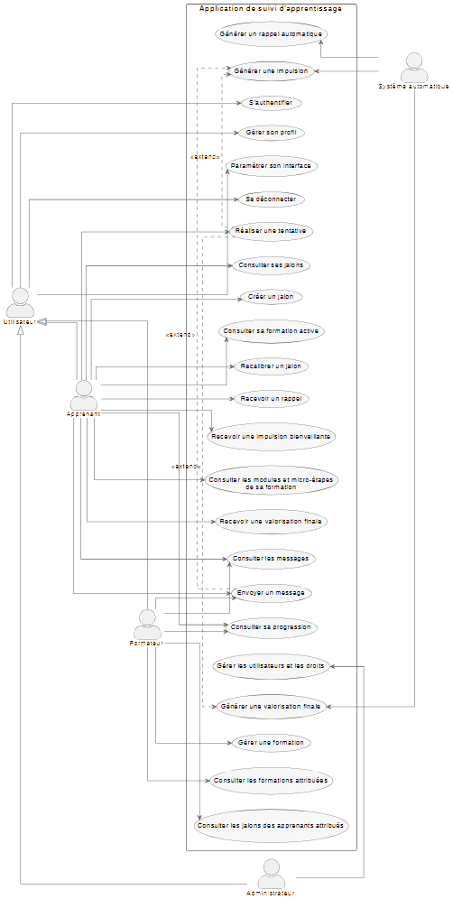
Le système automatique est également représenté comme acteur puisqu'il intervient dans certains traitements sans action directe de l'utilisateur.

3.15. État des lieux des ressources
La faisabilité du projet dépend des ressources disponibles pour sa réalisation.
- Ressources humaines
Le projet est réalisé individuellement. Une seule personne assure donc les différents rôles nécessaires à la réalisation du projet : analyse, conception, développement, tests, documentation et gestion du projet.
Le formateur constitue une ressource externe pouvant fournir des consignes, des explications et une validation des éléments attendus dans le cadre de la formation.
- Ressources matérielles
La réalisation nécessite principalement un ordinateur permettant d'exécuter l'environnement de développement, le serveur local, les outils de conception et les logiciels de documentation.
- Ressources logicielles
Les principaux outils nécessaires sont :
- Visual Studio ;
- C# et .NET ;
- WAMP ;
- MySQL ;
- MySQL Workbench ;
- Draw.io ;
- PlantUml (modélisation)
- Figma ;
- Git et GitHub ;
- Microsoft Word.
  - Ressources temporelles
Le projet doit être réalisé dans une période estimée de 12 à 16 semaines. Cette contrainte impose de prioriser les fonctionnalités essentielles et de distinguer clairement le prototype réalisable dans le délai imparti des évolutions pouvant être envisagées ultérieurement.
- Ressources documentaires
La documentation officielle des technologies ainsi que les ressources scientifiques et spécialisées relatives au TDAH, à l'apprentissage et à l'ergonomie constituent les principales ressources documentaires nécessaires à la réalisation du projet.

3.16. Contraintes et faisabilité du projet
Plusieurs contraintes doivent être prises en compte afin d'évaluer la faisabilité du projet.
- Contrainte temporelle
La principale contrainte est la durée limitée du projet. La réalisation doit être suffisamment ciblée pour permettre de produire une solution fonctionnelle, documentée et testable dans le délai disponible.
    - Contrainte technique
Le projet implique la maîtrise de plusieurs technologies complémentaires
C#, .NET, MySQL, environnement serveur local, conception UML et gestion de versions. Cette diversité augmente le nombre de compétences nécessaires mais permet également de couvrir l'ensemble du cycle de conception d'une application.
Le modèle de données permet l'association d'un apprenant à plusieurs formations. Toutefois, une seule formation peut être définie comme active dans son parcours à un moment donné, conformément au principe ergonomique retenu.
    - Contrainte fonctionnelle
L'application envisagée comporte un nombre important de fonctionnalités. Toutes ne pourront pas nécessairement être développées au même niveau dans le prototype.
Il est donc nécessaire de distinguer les fonctionnalités essentielles au fonctionnement du concept des fonctionnalités secondaires pouvant être développées ultérieurement.
    - Contrainte de sécurité et de confidentialité
L'application manipule des données relatives aux utilisateurs et à leur parcours de formation. La gestion des comptes, des authentifications et des droits d'accès doit donc être prise en considération dès la conception.
    - Contrainte ergonomique
L'application doit répondre à un public pour lequel une interface trop complexe ou trop chargée pourrait constituer un obstacle supplémentaire. Les choix fonctionnels et graphiques devront donc rester cohérents avec les principes définis dans le modèle du projet.
    - Faisabilité
Malgré ces contraintes, le projet est considéré comme réalisable dans le délai prévu à condition de limiter le périmètre du prototype aux fonctionnalités prioritaires.
Le choix de technologies connues et complémentaires, telles que C#, .NET et MySQL, permet de construire une architecture suffisamment robuste tout en restant compatible avec le cadre temporel du projet.
La conception progressive prévue dans les chapitres suivants permettra de réduire les risques : analyse des besoins, cahier des charges, conception UML, modélisation de la base de données, maquettage, développement puis tests.
Le projet sera ainsi développé selon une logique de priorisation des fonctionnalités, afin de garantir qu'un noyau fonctionnel et démontrable soit disponible avant d'ajouter d'éventuelles fonctionnalités complémentaires.

4. CAHIER DES CHARGES DU PROJET
Le cahier des charges traduit les besoins identifiés lors de l'analyse du besoin en règles fonctionnelles et métier précises. Il définit le comportement attendu de l'application ainsi que les droits des différents acteurs.
L'application doit notamment respecter les principes suivants : proposer une organisation structurée du parcours de formation, permettre une progression par étapes, offrir des jalons adaptables et fournir des rappels destinés à soutenir l'apprenant sans introduire une logique punitive liée au retard.
Chaque formation possède une durée de référence. Les jalons permettent ensuite à l'apprenant d'organiser concrètement son propre parcours au sein de cette formation.
Lorsqu'un jalon n'est pas atteint, l'apprenant peut adapter sa planification sans perdre sa progression ni son historique de tentatives.
Les règles présentées dans ce chapitre serviront de référence pour la conception UML, la modélisation de la base de données, le développement et les tests du prototype.

4.1. Gestion des utilisateurs
La gestion des utilisateurs permet d'administrer les différents profils intervenant dans l'application. Trois profils principaux sont distingués : administrateur, formateur et apprenant.
Chaque profil dispose de droits différents afin de garantir que chaque utilisateur puisse uniquement accéder aux fonctionnalités correspondant à son rôle.

4.1.1 Administrateur
L'administrateur possède les droits nécessaires à la gestion générale de l'application.
Il peut notamment :
- créer, modifier et désactiver des comptes utilisateurs ;
- attribuer un rôle à un utilisateur ;
- consulter les informations nécessaires à la gestion des comptes ;
- assurer la maintenance générale des données applicatives ;
- gérer les droits d'accès associés aux différents rôles.
L'administrateur ne crée pas le contenu pédagogique des formations. Son rôle concerne principalement l'administration des comptes, des accès et du fonctionnement général du système.
Il ne doit toutefois pas disposer d'un accès systématique au contenu personnel de l'apprenant lorsque celui-ci n'est pas nécessaire à l'administration du système.

4.1.2 Gestion des comptes apprenants
Un compte apprenant contient les informations nécessaires à l'utilisation de l'application et au suivi de son parcours.
L'administrateur peut :
- créer un compte apprenant ;
- modifier les informations administratives du compte ;
- activer ou désactiver le compte ;
- associer l'apprenant à une ou plusieurs formations ;
- attribuer les paramètres nécessaires à son utilisation de l'application.
Un apprenant peut être associé à plusieurs formations dans le système, mais une seule formation peut être définie comme formation active dans son parcours à un moment donné.
La désactivation d'un compte ne doit pas entraîner automatiquement la suppression de l'ensemble des données historiques associées à l'apprenant.

4.1.3 Gestion des comptes formateurs
Le compte formateur permet à un utilisateur disposant de ce rôle d'accompagner les apprenants qui lui sont associés.
L'administrateur peut :
- créer ou activer un compte formateur ;
- modifier ses informations ;
- désactiver son compte ;
- lui attribuer une ou plusieurs formations ;
- définir les groupes ou apprenants auxquels il peut apporter un accompagnement.
Le formateur ne peut accéder qu'aux données correspondant aux apprenants ou formations qui lui sont attribués et dans les limites des droits définis par l'application.

4.2. Gestion des formations
La gestion des formations permet de structurer les contenus pédagogiques proposés aux apprenants.
Une formation est organisée de manière hiérarchique :
Formation → Modules → Micro-étapes
Cette organisation permet de découper une formation importante en unités de travail plus facilement abordables.
Une formation possède également une durée de référence, qui constitue le cadre temporel général prévu pour son parcours.
Cette durée ne constitue cependant pas une échéance individuelle rigide imposée à chaque apprenant.

4.2.1 Création d'une formation
Lors de la création d'une formation, certaines informations sont obligatoires :
- un titre ;
- une description ;
- un niveau ou une indication de difficulté ;
- une durée de référence ;
- un état permettant d'identifier si la formation est en préparation ou disponible.
Une formation ne peut être publiée si les informations indispensables à son identification sont incomplètes.
La création et la gestion du contenu pédagogique relèvent du formateur dans les limites de ses droits.

4.2.2 Modification d'une formation
Une formation existante peut être modifiée par un utilisateur disposant des droits nécessaires.
Toute modification doit préserver autant que possible les données de progression déjà enregistrées pour les apprenants.
La modification d'une formation déjà commencée ne doit donc pas entraîner automatiquement la perte des progressions existantes.

4.2.3 Gestion des modules
Une formation peut être divisée en plusieurs modules correspondant à de grands thèmes ou chapitres pédagogiques.
Chaque module doit :
- appartenir à une formation ;
- posséder un titre ;
- pouvoir être positionné dans un ordre déterminé ;
- contenir une ou plusieurs micro-étapes.

4.2.4 Gestion des micro-étapes
Les micro-étapes représentent les unités de travail les plus fines du parcours.
Une micro-étape peut correspondre, par exemple, à :
- une courte lecture ;
- une vidéo ;
- un exercice ;
- une activité pratique ;
- un quiz ou une évaluation.
Le découpage doit permettre de transformer une tâche importante en plusieurs actions plus courtes et plus facilement réalisables.

4.3. Gestion de la progression
La gestion de la progression permet d'enregistrer et de visualiser l'avancement de l'apprenant dans son parcours.
L'application doit distinguer la progression pédagogique de la notion de retard. L'absence de réalisation d'une tâche à une date donnée ne doit donc pas entraîner automatiquement une sanction ou une diminution artificielle de la progression acquise.

4.3.1 Consultation de la progression
L'apprenant peut consulter sa propre progression dans les formations auxquelles il est associé.
La formation active constitue le point d'entrée principal de son parcours.
La progression peut notamment être représentée par :
- le nombre d'étapes réalisées ;
- le nombre d'étapes restantes ;
- un pourcentage d'avancement ;
- l'état des modules ;
- le prochain objectif associé à son parcours.
Le formateur peut consulter la progression des apprenants qui lui sont associés, dans les limites de ses droits.

4.3.2 Mise à jour de la progression
La progression est mise à jour lorsqu'une micro-étape ou une activité pédagogique est considérée comme réalisée.
Lorsqu'un apprenant termine une activité ou valide une tentative répondant aux critères définis pour celle-ci, l'application peut mettre à jour automatiquement son état de progression.
Les données de progression doivent être conservées afin de permettre à l'apprenant de reprendre son parcours ultérieurement.
Une progression déjà acquise ne peut pas être diminuée uniquement parce qu'un jalon arrive à échéance ou est recalibré.

4.3.3 Gestion des tentatives
Certaines activités peuvent nécessiter plusieurs tentatives.
Le nombre de tentatives autorisées dépend des règles définies pour l'activité concernée.
Lorsque plusieurs tentatives sont autorisées, chaque tentative doit être enregistrée séparément afin de conserver l'historique des essais.
Chaque tentative constitue une donnée positive du parcours de l'apprenant. Une tentative qui n'aboutit pas au résultat attendu ne doit pas être présentée comme une sanction.

4.3.4 Valorisation des tentatives
Chaque tentative réalisée sur une activité est enregistrée dans l'historique de l'apprenant.
La règle permettant de déterminer le résultat retenu pour une activité autorisant plusieurs tentatives doit être définie pour cette activité afin d'éviter toute ambiguïté.
La gestion des tentatives ne doit pas effacer les essais précédents.

4.3.5 Valorisation finale
Une valorisation finale est déclenchée uniquement lorsque l'apprenant atteint la complétion totale de la formation concernée.
Elle constitue un signal de reconnaissance du parcours réalisé par l'apprenant.
Aucune valorisation finale ne doit être déclenchée automatiquement pour une simple étape franchie, une tentative réussie ou un jalon atteint.

4.4. Gestion des jalons
Les jalons permettent de structurer temporellement le parcours de l'apprenant dans une formation.
Une formation possède une durée de référence. Cette durée constitue le cadre temporel général de la formation.
Le jalon constitue quant à lui un repère temporel individuel, défini par l'apprenant afin d'organiser son propre avancement.
Le jalon n'est pas une micro-étape et ne constitue pas un niveau pédagogique supplémentaire.
L'apprenant peut donc gérer son temps à l'intérieur de son parcours en fonction de ses besoins et de ses contraintes.

4.4.1. Création d'un jalon
L'apprenant peut créer un jalon pour organiser son parcours dans sa formation active.
Un jalon comporte notamment :
- une formation de référence ;
- une date cible ;
- un objectif de progression éventuel ;
- une description éventuelle.
La création d'un jalon ne doit pas être interprétée comme une obligation définitive imposée à l'apprenant.

4.4.2. Consultation d'un jalon
L'apprenant peut consulter les jalons associés à son parcours.
Il doit notamment pouvoir identifier :
- la date cible ;
- l'objectif associé ;
- l'état du jalon ;
- les éventuelles modifications apportées à l'échéance.
Le formateur peut consulter les jalons des apprenants qui lui sont associés, dans les limites de ses droits.

4.4.3. Modification et recalibrage d'un jalon
L'apprenant peut modifier ou recalibrer ses propres jalons lorsque cela est nécessaire à l'organisation de son parcours.
Le recalibrage peut notamment modifier :
- la date cible ;
- l'objectif associé ;
- la description.
Aucune justification ne doit être exigée pour modifier l'échéance d'un jalon.
Le recalibrage ne doit pas :
- supprimer les réalisations précédentes ;
- diminuer la progression acquise ;
- supprimer l'historique des tentatives ;
- modifier automatiquement les jalons des autres apprenants.

4.4.4. Non-atteinte d'un jalon
Lorsqu'un jalon arrive à son échéance sans que l'objectif associé ait été atteint, cette situation ne constitue pas un échec de la formation.
Le système ne doit pas :
- remettre la progression à zéro ;
- supprimer les tentatives réalisées ;
- appliquer une pénalité ;
- empêcher la poursuite de la formation.
L'apprenant peut poursuivre son parcours et adapter sa planification.

4.4.5. Création d'un nouveau jalon
Lorsqu'un jalon n'est pas atteint ou lorsque l'apprenant estime qu'une nouvelle échéance est nécessaire, un nouveau jalon peut être défini.
Les jalons successifs d'une même formation doivent être conservés afin de permettre l'historisation de la planification du parcours.
Ainsi, un parcours peut comporter :
Jalon 1 → Jalon 2 → Jalon 3 → ...
sans que la création d'un nouveau jalon entraîne la suppression de la progression acquise.
Le système distingue donc clairement :
- la progression pédagogique, qui est conservée ;
- la planification temporelle, qui peut être adaptée.

4.4.6. Affichage des jalons
Les jalons peuvent être présentés sous différentes formes, notamment :
- une liste chronologique ;
- un calendrier ;
- une frise temporelle.
L'affichage doit privilégier une compréhension immédiate des prochaines échéances sans multiplier les informations susceptibles de surcharger l'utilisateur.

4.5. Système d'impulsion bienveillante
Le système d'impulsion bienveillante constitue un mécanisme d'accompagnement destiné à favoriser la reprise ou la poursuite du parcours.
Les rappels doivent avoir une fonction d'aide à l'action et non de sanction.
Le système ne doit notamment pas utiliser de formulation culpabilisante ou présenter systématiquement une absence d'activité comme un échec.
Les quatre situations peuvent déclencher une impulsion :
- une période d'inactivité ;
- l'approche d'un jalon ;
- le franchissement d'une micro-étape ;
- l'envoi d'un message par le formateur.

4.5.1. Rappel lié à l'inactivité
L'application peut détecter une période d'inactivité définie dans les paramètres du système.
Après cette période, un rappel peut être proposé à l'apprenant afin de l'inviter à reprendre son parcours.
Le rappel doit rester neutre et encourageant.

4.5.2. Rappel lié à un jalon
L'application peut générer un rappel lorsqu'un jalon approche.
Le rappel peut indiquer :
- l'objectif concerné ;
- la date cible ;
- l'action recommandée ;
- un accès direct à l'activité concernée.
Le rappel doit conserver une formulation neutre et encourageante.
L'arrivée d'un jalon à échéance ne doit pas automatiquement générer un message de sanction en cas de non-atteinte.

4.5.3. Impulsion liée à une étape franchie
Lorsqu'une micro-étape du parcours est franchie, l'application peut générer une impulsion destinée à soutenir la continuité du parcours.
Cette impulsion peut notamment :
- confirmer l'étape réalisée ;
- orienter vers l'étape suivante ;
- encourager la poursuite du parcours.
Cette impulsion ne constitue pas une valorisation finale.

4.5.4. Impulsion liée à un message du formateur
Le formateur peut envoyer un message ou une impulsion personnalisée à un apprenant lorsqu'il estime qu'un accompagnement est utile.
Cette communication doit rester limitée à son rôle d'accompagnement pédagogique.

4.6. Messagerie interne
La messagerie interne permet aux utilisateurs autorisés de communiquer au sein de l'application.
Elle constitue notamment un moyen pour l'apprenant de solliciter un soutien méthodologique auprès de son formateur.
La messagerie est limitée aux échanges entre utilisateurs autorisés par le système.

4.6.1. Envoyer un message
Les droits d'envoi dépendent du rôle de l'utilisateur.
Dans le périmètre du prototype, l'apprenant peut notamment envoyer un message au formateur qui lui est associé, et le formateur peut communiquer avec les apprenants relevant de son périmètre.
Le système doit vérifier que le destinataire est autorisé avant d'enregistrer le message.

4.6.2. Consulter un message
Chaque utilisateur dispose d'une interface permettant de consulter les messages qui lui sont destinés.
Les messages peuvent posséder un état permettant de distinguer :
- les messages non lus ;
- les messages lus.

4.6.3. Gestion des messages
Les messages doivent être conservés dans la base de données afin de permettre leur consultation ultérieure.
Un utilisateur peut gérer ses propres messages dans les limites des droits prévus par l'application.
La gestion d'un message ne doit pas permettre à un utilisateur de modifier arbitrairement les messages appartenant à un autre utilisateur.

4.7. Paramétrage de l'interface
L'application doit permettre à l'apprenant de personnaliser certains paramètres d'affichage afin d'améliorer son confort d'utilisation.
Ces paramètres sont propres à chaque utilisateur et doivent être conservés entre ses différentes sessions.

4.7.1. Thème
L'utilisateur peut choisir entre plusieurs modes d'affichage, notamment :
- un thème clair ;
- un thème sombre.
Le changement de thème doit modifier l'apparence de l'interface sans modifier les données pédagogiques de l'utilisateur.

4.7.2. Taille de police
L'utilisateur peut adapter la taille du texte proposée par l'application.
Cette fonctionnalité doit permettre d'améliorer le confort de lecture sans modifier la structure ou le contenu des informations affichées.

4.7.3. Préférences utilisateur
L'utilisateur peut personnaliser certaines préférences, notamment :
- le thème d'affichage ;
- la taille du texte ;
- l'activation ou la désactivation de certaines notifications lorsqu'elles sont facultatives.
Ces choix doivent être enregistrés dans les paramètres associés au compte utilisateur.

4.8. Règles métier et contraintes fonctionnelles

Réf. | Règle métier
RM-01 | Un utilisateur doit être authentifié pour accéder aux fonctionnalités protégées de l'application.
RM-02 | Chaque utilisateur possède un rôle déterminant ses droits d'accès.
RM-03 | Un apprenant ne peut consulter que les formations auxquelles il est associé.
RM-04 | Un apprenant peut être associé à plusieurs formations, mais une seule formation peut être active dans son parcours à un moment donné.
RM-05 | Un formateur ne peut gérer que les formations et apprenants qui lui sont attribués.
RM-06 | Une formation possède une durée de référence.
RM-07 | Une formation peut contenir plusieurs modules.
RM-08 | Un module peut contenir plusieurs micro-étapes.
RM-09 | Une micro-étape peut entraîner une mise à jour de la progression lorsqu'elle est considérée comme réalisée.
RM-10 | Chaque tentative réalisée par un apprenant doit être enregistrée séparément.
RM-11 | Une nouvelle tentative ne doit pas être considérée comme une sanction.
RM-12 | L'historique des tentatives doit être conservé même lorsqu'une tentative ultérieure permet de poursuivre la progression.
RM-13 | Un jalon est associé au parcours d'un apprenant dans une formation et ne constitue pas une micro-étape pédagogique.
RM-14 | Un apprenant peut créer et modifier les jalons associés à son parcours.
RM-15 | Un apprenant peut recalibrer l'échéance d'un jalon sans devoir fournir de justification.
RM-16 | La non-atteinte d'un jalon à sa date cible ne constitue pas un échec de la formation.
RM-17 | La non-atteinte ou le recalibrage d'un jalon ne doit entraîner aucune diminution de la progression acquise.
RM-18 | La non-atteinte ou le recalibrage d'un jalon ne doit pas supprimer l'historique des tentatives.
RM-19 | Lorsqu'un jalon n'est pas atteint, l'apprenant peut définir un nouveau jalon afin de poursuivre son parcours.
RM-20 | Les jalons successifs d'un même parcours doivent être conservés afin de permettre l'historisation des échéances.
RM-21 | Le recalibrage d'un jalon propre à un apprenant ne doit pas modifier automatiquement les jalons des autres apprenants.
RM-22 | Les rappels doivent être déclenchés uniquement lorsque les conditions définies par le système sont remplies.
RM-23 | Les quatre situations prévues pour les impulsions sont l'inactivité, l'approche d'un jalon, le franchissement d'une micro-étape et le message du formateur.
RM-24 | Les rappels et impulsions doivent conserver une formulation non punitive et non culpabilisante.
RM-25 | Une valorisation finale ne peut être déclenchée qu'à la complétion totale d'une formation.
RM-26 | L'apprenant doit pouvoir désactiver les notifications prévues comme facultatives.
RM-27 | Un utilisateur ne peut envoyer un message qu'à un destinataire auquel son rôle lui donne accès.
RM-28 | Les préférences d'affichage sont propres à chaque utilisateur.
RM-29 | Les droits CRUD doivent être contrôlés en fonction du rôle de l'utilisateur.
RM-30 | Les données nécessaires au fonctionnement de l'application doivent être enregistrées de manière cohérente dans la base de données.
RM-31 | Chaque règle métier doit pouvoir être vérifiée lors des tests du logiciel.

5. CONCEPTION UML

5.1. Diagramme de classes
Le diagramme de classes traduit en structure statique les entités identifiées au chapitre 3-4, dans le respect des règles métier du chapitre 4.8.
La classe abstraite Utilisateur centralise les attributs communs (authentification, profil, déconnexion). Apprenant, Formateur et Administrateur en héritent, chacune ajoutant ses spécificités — notamment formationActive chez Apprenant, qui matérialise la contrainte RM-04 (une seule formation active à la fois).
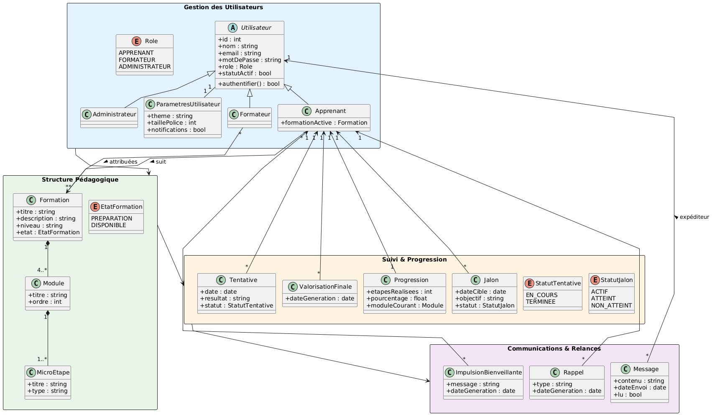
La structure pédagogique repose sur une composition stricte en cascade : Formation → Module → MicroEtape (RM-07, RM-08), reflétant qu'aucun de ces éléments n'existe indépendamment de son parent.
Le suivi de l'apprenant s'appuie sur quatre classes complémentaires : Jalon (repère souple et recalibrable), Tentative (historisée, jamais supprimée), Progression (avancement courant) et ValorisationFinale, volontairement distincte d'une simple notification puisqu'elle ne se déclenche qu'à la complétion totale d'une formation.
La philosophie non-punitive du système se reflète dans le statut de Jalon : aucune valeur d'échec n'existe, seules les transitions vers un recalibrage ou un nouveau jalon sont possibles (détaillé dans le diagramme d'état).
Enfin, Message illustre une association réflexive sur Utilisateur (expéditeur/destinataire), évitant la duplication d'une classe de communication.

5.1.1 Diagramme d’état
Un diagramme d'état montre les différents états que peut prendre un objet au cours de sa vie, et les transitions (événements/conditions) qui le font passer d'un état à un autre. Contrairement au diagramme de classes (structure statique), il décrit le comportement dynamique d'une instance particulière.
Différence clé avec le diagramme de classes : les classes décrivent ce qui existe (structure), les états décrivent ce qui se passe pour une instance donnée dans le temps (comportement).
Le cycle de vie du Jalon illustre concrètement la philosophie non-punitive du système : depuis sa création, il transite entre les états Actif, Atteint et NonAtteint, sans jamais passer par un état d'échec. Un jalon non atteint se recalibre ou donne naissance à un nouveau jalon (RM-21), garantissant qu'aucun échec n'est structurellement possible dans le modèle.

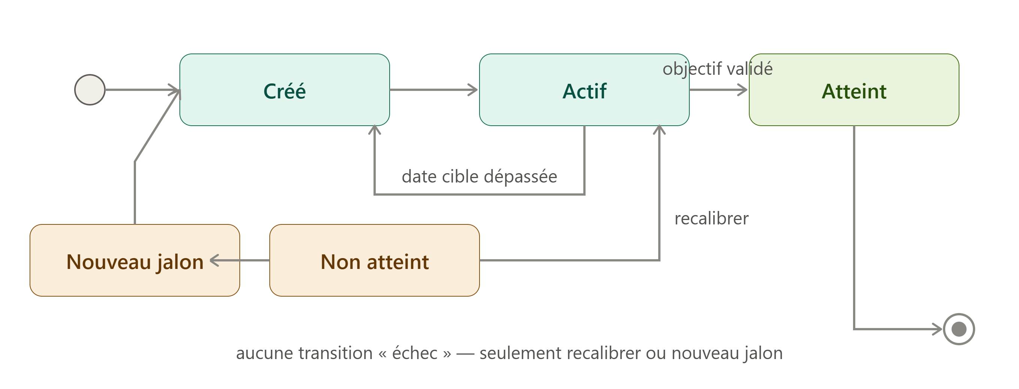
Notation de base (norme UML) :
- Cercle plein = état initial (point de départ, sans nom)
- Rectangle arrondi = un état (ex : Créé, Actif, Atteint)
- Flèche = transition, étiquetée par l'événement/condition qui la déclenche
- Cercle avec anneau = état final

5.2. Diagrammes de séquence

5.2.1 Scénario 1 : Rappel d'inactivité (UC15)
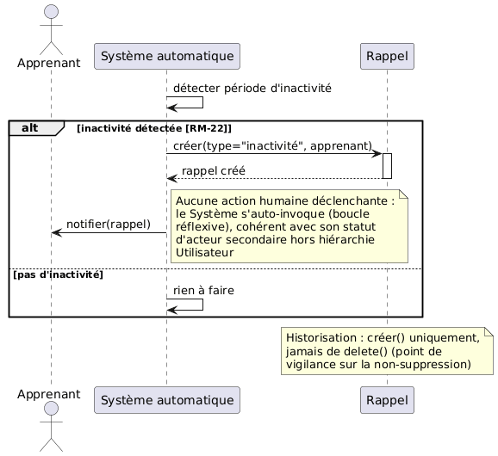

Ce scénario illustre un déclenchement entièrement automatique : le Système automatique détecte une période d'inactivité de l'apprenant sans action humaine préalable, génère un Rappel, puis notifie l'apprenant. La garde RM-22 conditionne la génération du rappel à la détection effective d'une inactivité.

5.2.2 Scénario 2 : Réaliser une tentative (UC5)
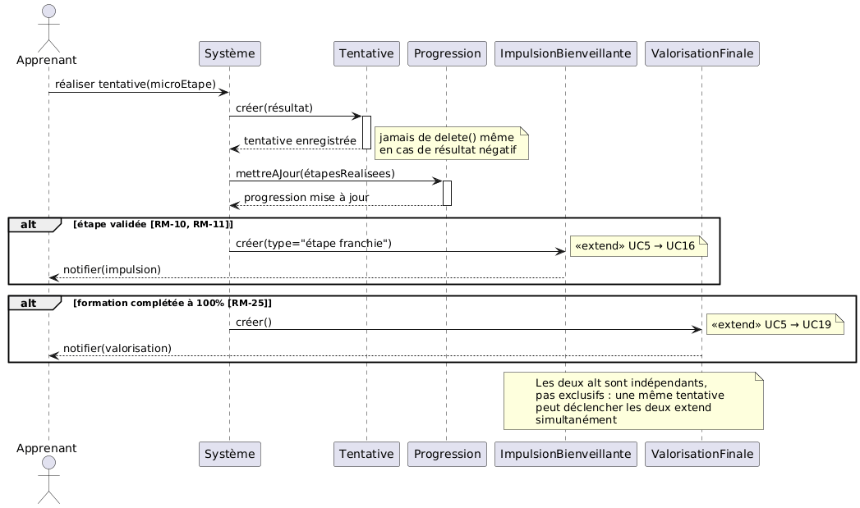

L'apprenant réalise une tentative sur une micro-étape, ce qui met à jour sa Progression. Deux extensions indépendantes peuvent alors se déclencher : une ImpulsionBienveillante si l'étape est validée (RM-10, RM-11), et une ValorisationFinale si la formation est complétée à 100% (RM-25).

5.2.3 Scénario 3 : S'authentifier (UC1)

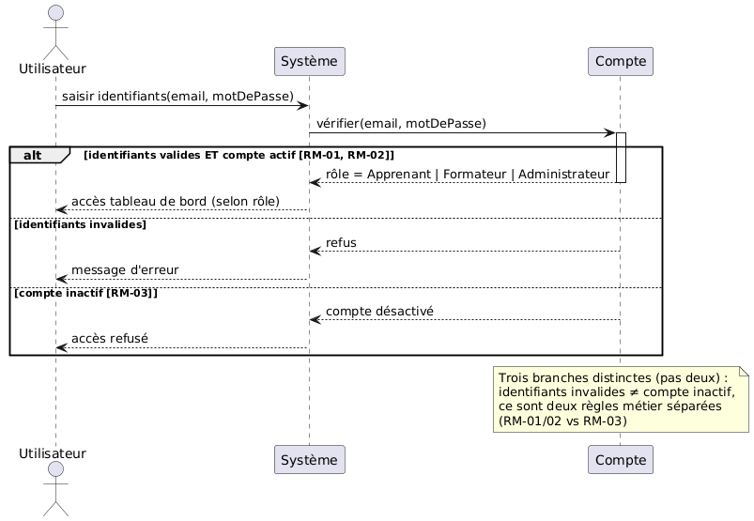
L'utilisateur saisit ses identifiants, vérifiés par le système selon trois issues possibles : accès accordé, identifiants invalides (RM-01, RM-02), ou compte désactivé (RM-03). Le rôle de l'utilisateur détermine ensuite le tableau de bord affiché.

5.2.4 Scénario 4 : Gérer une formation (UC7)
Le formateur crée successivement une formation, ses modules puis ses micro-étapes, en respectant la hiérarchie de composition stricte (RM-07, RM-08). La publication de la formation n'est autorisée que si sa structure est complète et valide (RM-06, RM-09).
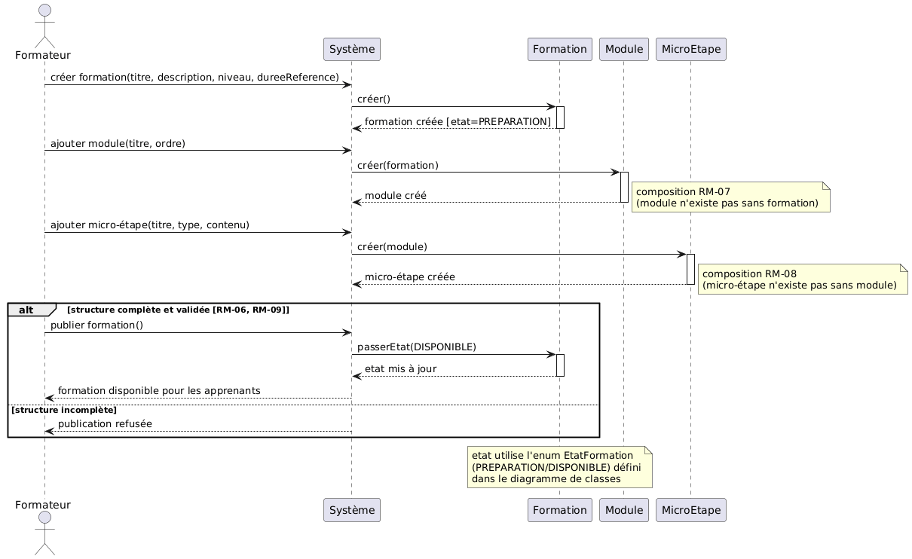

5.2.5 Scénario 5 : Créer et recalibrer un jalon (UC8a/UC8b)
L'apprenant crée un jalon dont la date cible doit rester cohérente avec la durée de référence de la formation (RM-13, RM-14). Le recalibrage n'est possible que si le jalon n'est pas déjà atteint (RM-20) ; sinon, le système oriente vers la création d'un nouveau jalon, sans jamais proposer d'état d'échec (RM-21).

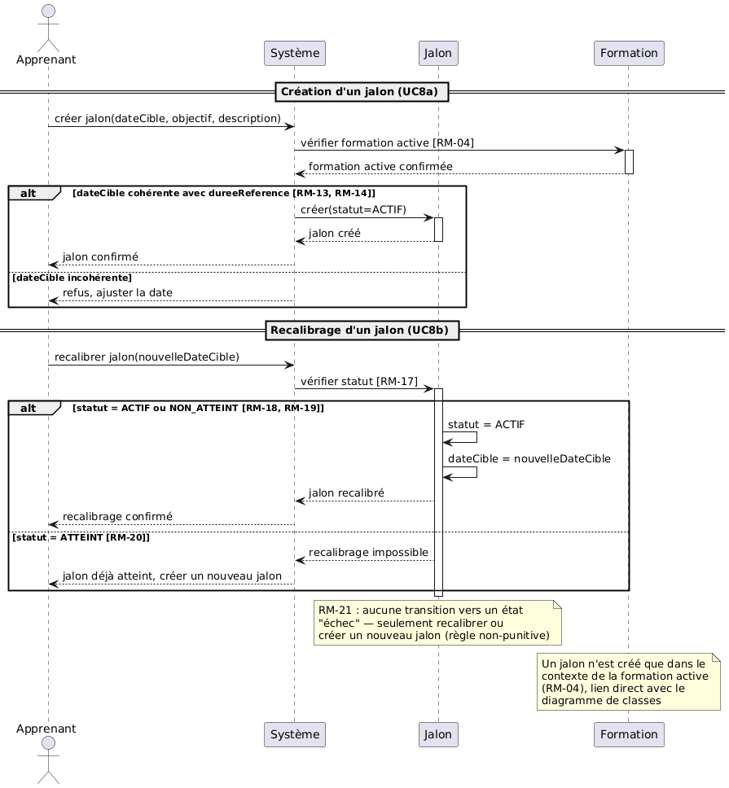

5.2.6 Scénario 6 : Envoyer un message (UC11 → UC16)
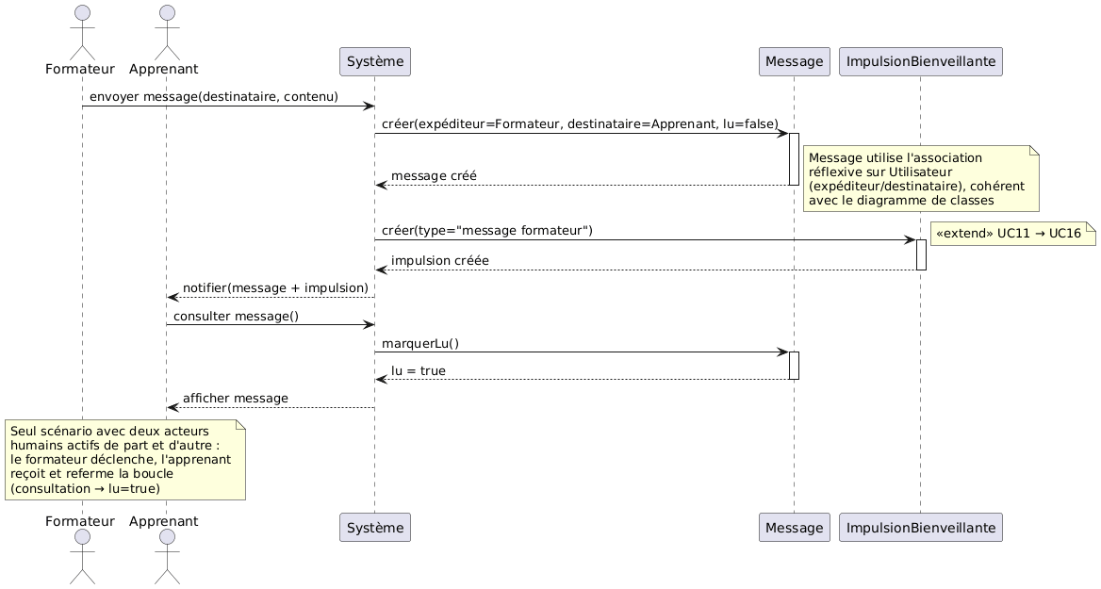
Le formateur envoie un message à l'apprenant, ce qui déclenche automatiquement une ImpulsionBienveillante en extension. C'est le seul scénario impliquant deux acteurs humains actifs, la boucle se refermant lorsque l'apprenant consulte le message.

5.3 Diagramme d’activité

5.3.1 Apprenant
Ce diagramme retrace le parcours complet de l'apprenant, de la connexion à la reprise de son parcours, en passant par la réalisation d'une tentative et ses deux extensions possibles (impulsion, valorisation). Des branches optionnelles couvrent la gestion des jalons, la consultation des messages et le paramétrage de l'interface, reflétant l'autonomie centrale de l'apprenant dans le système.

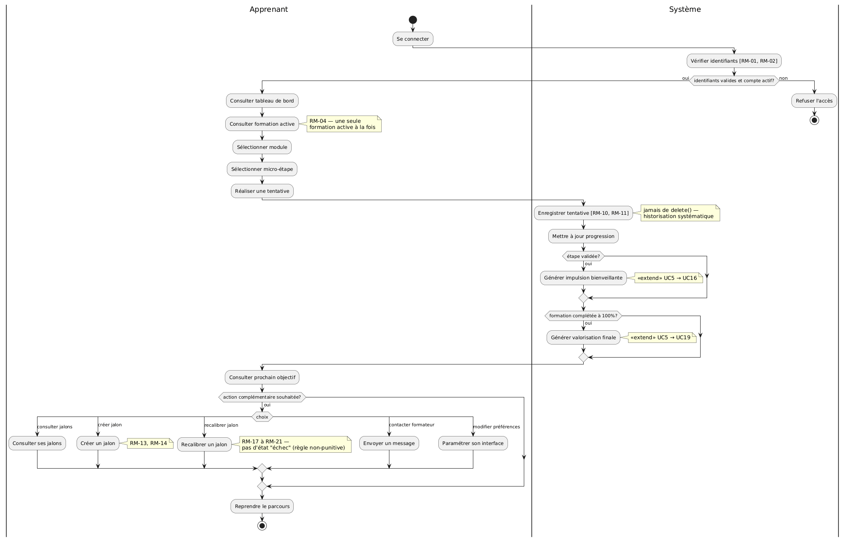

5.3.2 Formateur
Le flux du formateur se concentre sur la gestion des formations qui lui sont attribuées et le suivi des apprenants, avec une restriction explicite : il peut consulter les jalons de ses apprenants, mais ne peut ni les créer ni les recalibrer (RM-05), cette action restant réservée à l'apprenant.

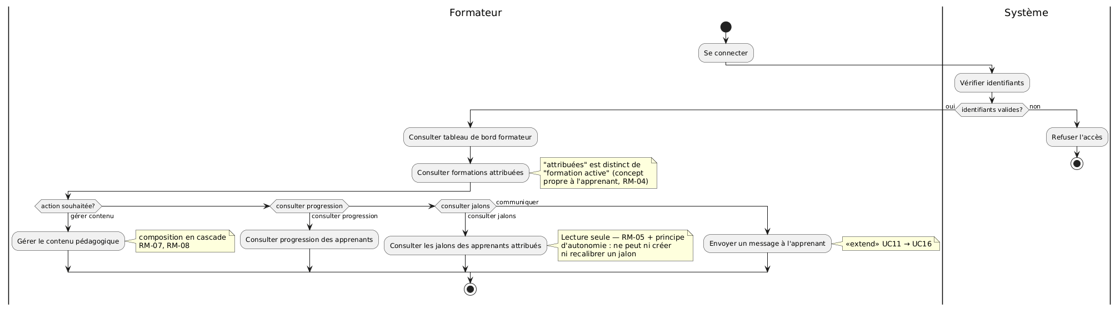

5.3.3 Administrateur
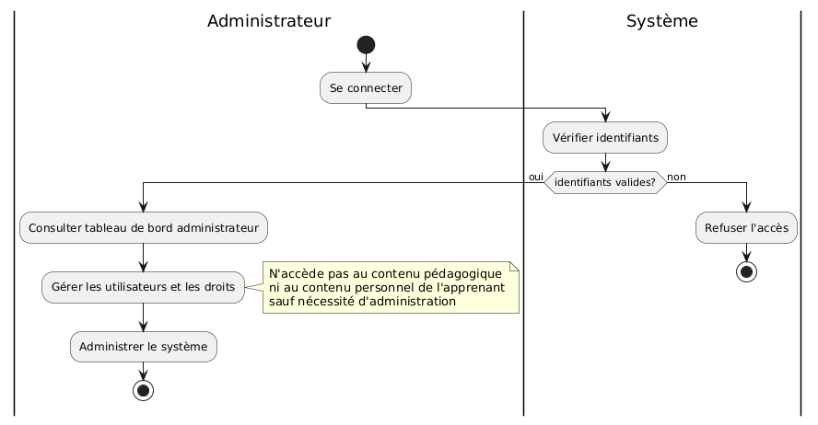

Ce diagramme, plus simple, couvre la gestion des comptes et des droits ainsi que l'administration générale du système, en rappelant que l'administrateur n'accède au contenu pédagogique ou personnel qu'en cas de nécessité d'administration avérée.

5.4 Architecture du système (PAC)
L'architecture repose sur des agents autonomes (Authentification, Formation, Suivi Apprenant, Notifications, Messagerie, Administration), communiquant exclusivement via leurs Contrôles respectifs. Ce choix, plutôt qu'un MVC classique, reflète la présence de sous-domaines semi-autonomes aux droits différenciés, dont certains — comme les déclencheurs système — agissent sans initiative humaine directe.

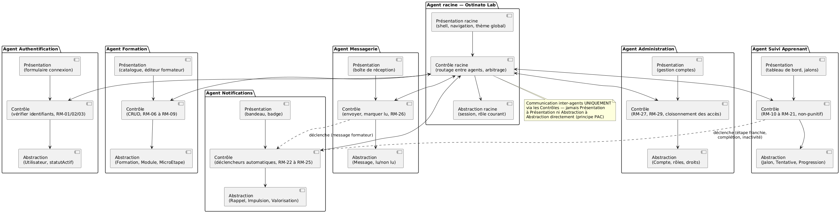

5.4.1 Étude de cas : Cycle de vie PAC lors de la validation d'une MicroÉtape

Pour illustrer concrètement la robustesse de notre architecture PAC, voici le cheminement exact des flux d'informations au sein du système lorsqu'un apprenant valide une activité de type MicroÉtape :
- Étape 1 : La capture de l'événement (Agent Formation)
  - Présentation : L'apprenant valide l'activité sur l'Interface Homme-Machine (IHM). La couche de Présentation capture l'événement graphique, mais n'effectue aucun calcul métier. Elle transmet immédiatement le signal à son Contrôle.
  - Contrôle : Le Contrôle de l'Agent Formation reçoit l'événement. Il demande à sa couche Abstraction de valider la conformité de l'action, puis ordonne la mise à jour persistante des données de l'étape.
- Étape 2 : La communication inter-agents (La passerelle)
Conformément à la règle d'or du PAC, l'Agent Formation ne peut pas manipuler directement l'état des autres modules de l'application.
  - Le Contrôle de l'Agent Formation transmet un signal à l'Agent Racine.
  - L'Agent Racine (le routeur de l'application) redirige immédiatement cette notification vers le Contrôle de l'Agent Progression (ce qui correspond à la flèche de liaison "déclenche étape franchie / complétion activité" visible sur le diagramme).
- Étape 3 : Le traitement du suivi (Agent Progression)
  - Contrôle : Le Contrôle de l'Agent Progression intercepte le signal. Il ordonne à son Abstraction de recalculer les indicateurs de progression globale et de vérifier si l'objectif d'un jalon temporel est atteint (Règle RM-10).
  - Présentation : Dès que les données logiques sont à jour, le Contrôle demande à sa Présentation de rafraîchir dynamiquement le tableau de bord de l'utilisateur à l'écran.
- Étape 4 : Le déclenchement de l'alerte (Agent Notifications)
En parallèle, pour valoriser le parcours de l'apprenant, le Contrôle de l'Agent Progression émet un signal vers l'Agent Notifications :
  - Le Contrôle de l'Agent Notifications traite la demande et ordonne à sa propre Présentation d'afficher le bandeau d'alerte ou le badge visuel correspondant à la réussite.

6 Expérience utilisateur – UX/ UI

6.1 Maquettes Low-fi
Les maquettes low-fi présentées dans cette section constituent la première étape de conception visuelle du projet. Elles ont pour objectif de structurer l'emplacement des éléments de chaque écran avant tout travail sur la charte graphique, les couleurs ou la typographie, conformément à une démarche classique de wireframing.
- Choix de l'outil
Ces wireframes ont été réalisés directement dans l'éditeur XAML de Visual Studio plutôt qu'avec un outil de maquettage dédié. Ce choix se justifie par la cohérence avec l'environnement de développement cible de l'application, qui repose elle-même sur la technologie WPF/.NET. Prototyper directement dans le référentiel technique final permet de valider simultanément la structure des écrans envisagée et la faisabilité de sa réalisation avec les contrôles disponibles, avant d'investir du temps dans un outil de maquettage séparé. Cette approche permet également de réutiliser directement certains éléments de structure lors du développement de l'application, réduisant ainsi la perte d'information entre la phase de conception et la phase de codage.
- Convention graphique
Conformément aux principes du wireframing, ces maquettes sont volontairement dépourvues de couleur, de typographie travaillée ou de contenu final. Les textes entre crochets (par exemple « [ NOM DE LA FORMATION EN COURS ] ») représentent des zones de contenu dynamique dont la valeur réelle dépendra des données enregistrées en base. Seules des nuances de gris sont utilisées afin de concentrer l'attention sur la disposition, la hiérarchie de l'information et la logique de navigation entre les écrans.
- Périmètre couvert
Sept écrans ont été maquettés, correspondant à l'ensemble du parcours de l'apprenant identifié dans le flux général (cf. 3.8). Le parcours principal — connexion, tableau de bord, formation active, sélection d'un module et d'une micro-étape, réalisation de l'activité — est couvert par les maquettes 6.1.1 à 6.1.4. Les fonctionnalités complémentaires accessibles selon le contexte sont couvertes par les trois écrans restants : la réalisation d'une nouvelle tentative (6.1.5), la gestion des jalons — incluant leur consultation ainsi que leur création ou recalibrage — (6.1.6), et la messagerie permettant de contacter le formateur (6.1.7).
Conformément à la priorisation définie en 3.16, seul le parcours de l'apprenant, destinataire principal de l'application, fait l'objet d'un maquettage détaillé dans ce dossier.
L'ensemble des sept écrans est présenté ci-après sous forme d'un tableau synthétique, reflétant l'enchaînement réel du parcours de l'apprenant tel qu'il a été implémenté dans l'environnement de développement. Les choix de structuration communs à ces maquettes sont détaillés et argumentés de façon transversale dans les sections 6.3 (choix ergonomiques) et 6.5 (principes d'interface adaptés au profil visé).

6.1.1 Connexion — Identification selon le rôle

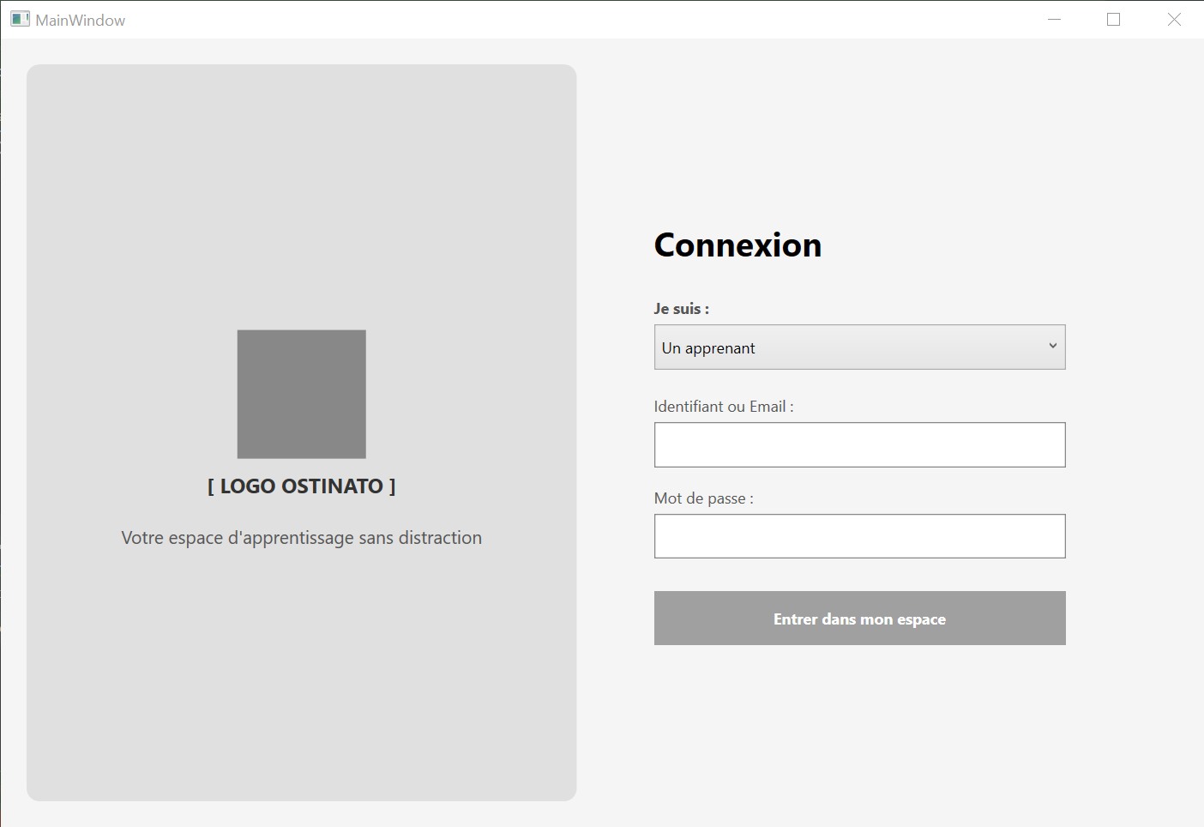

6.1.2 Tableau de bord — Vue d'ensemble et reprise du parcours

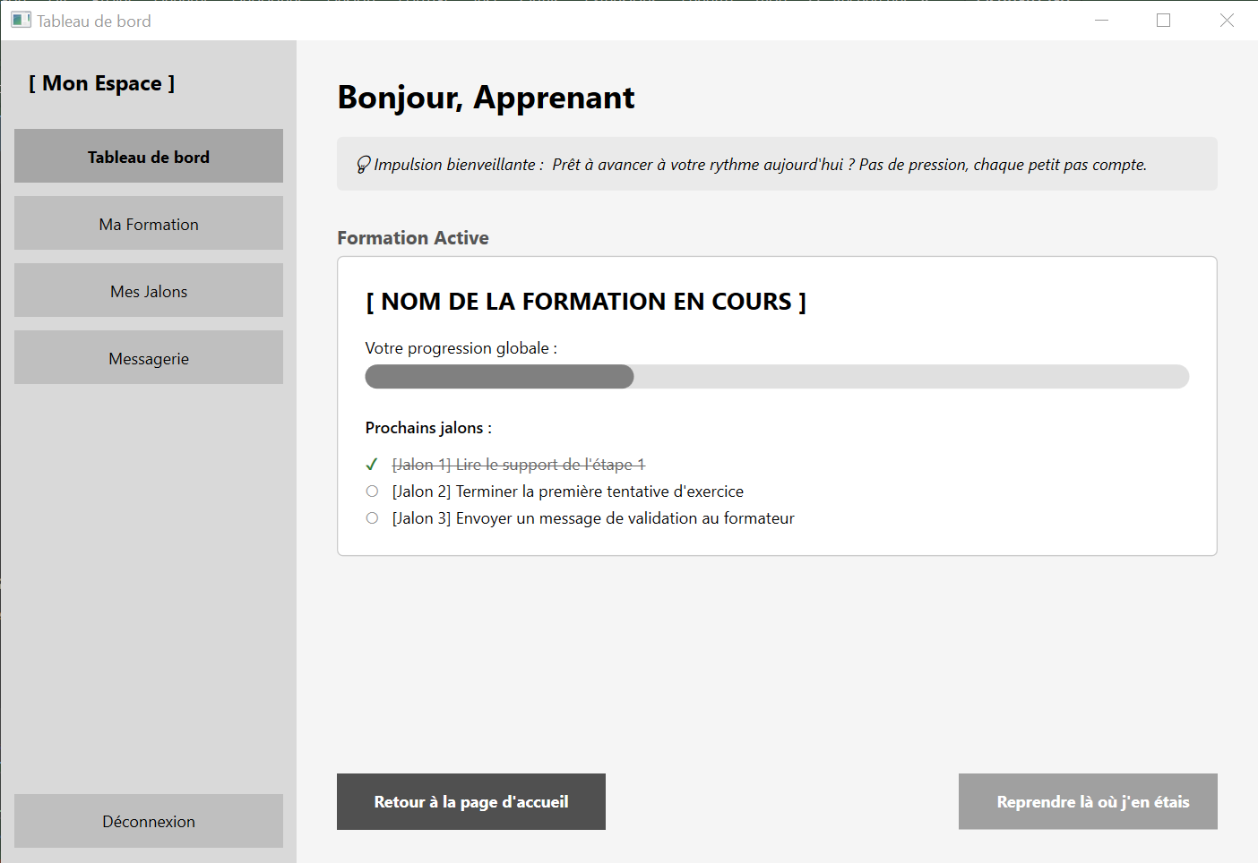

6.1.3 Ma Formation — Modules et progression
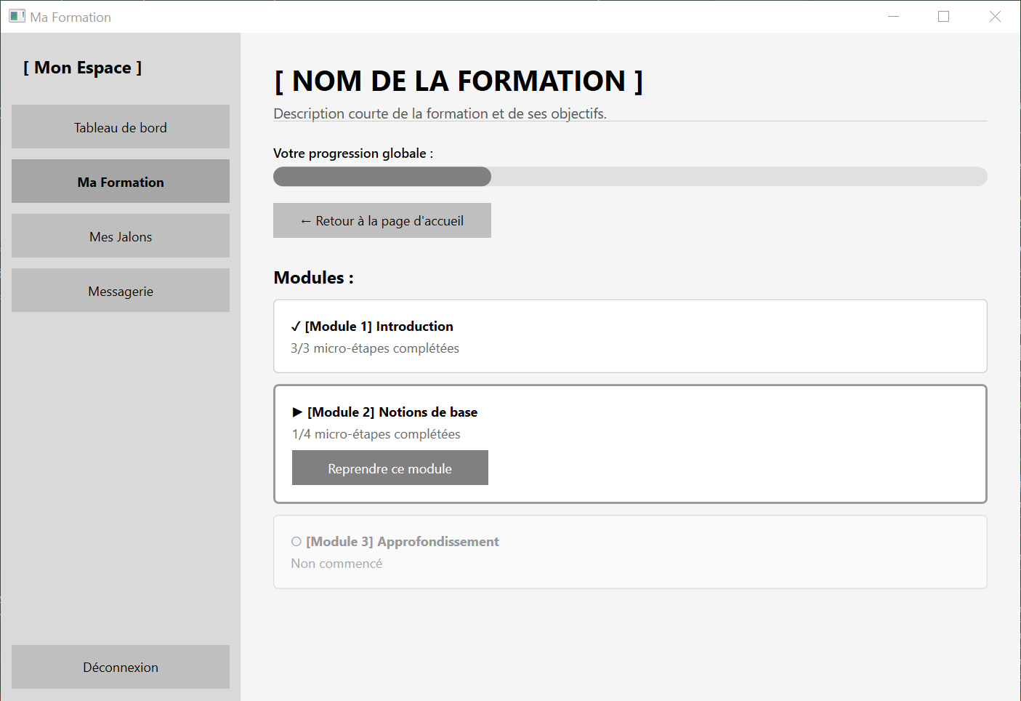

6.1.4 Étape — Contenu d'une micro-étape

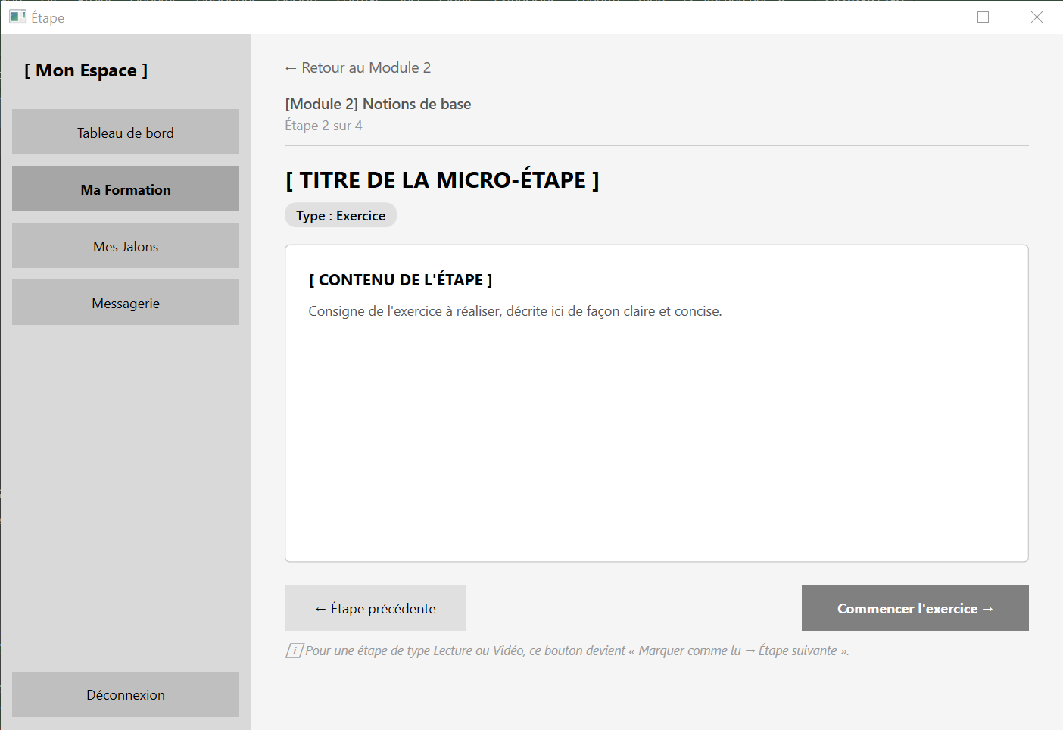

6.1.5 Tentative — Réalisation d'un exercice
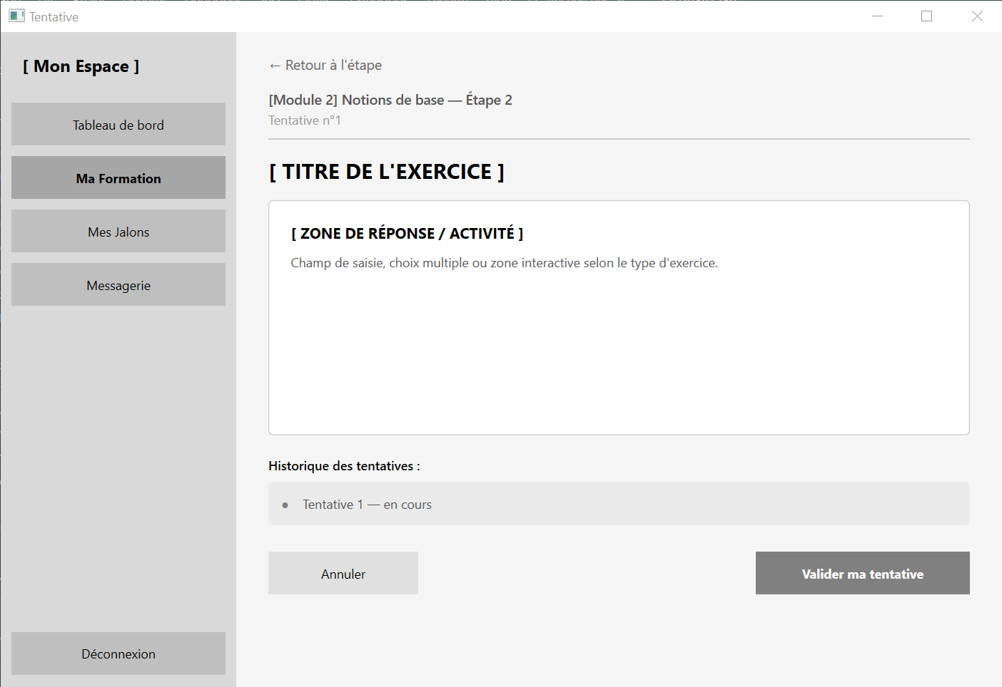

6.1.6 Mes Jalons — Suivi des objectifs (lecture seule)
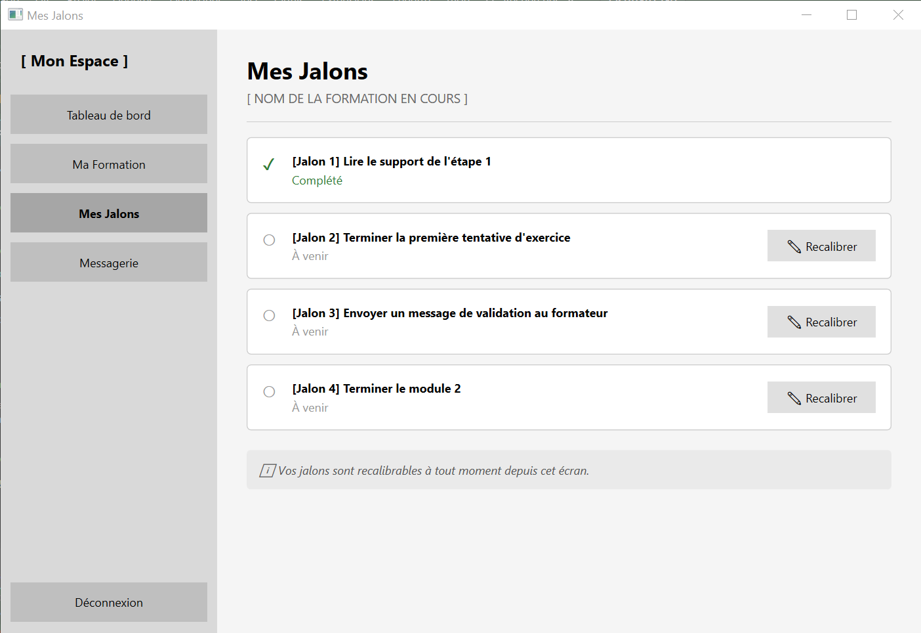

6.1.7 Messagerie — Échange avec le formateur

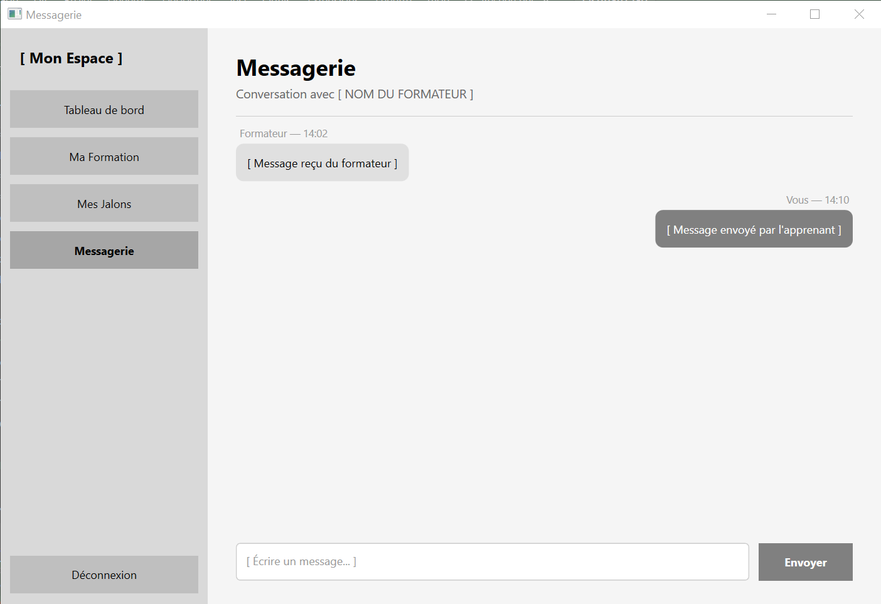

6.2 Maquettes High-fi

6.2.1

6.2.2

6.3. Choix ergonomiques
La disposition des écrans a été pensée pour offrir un repérage constant et une navigation prévisible, deux éléments essentiels pour limiter la charge cognitive liée aux changements de contexte.

6.3.1 Structure et repérage
Chaque page de contenu (formation, étape, tentative) affiche un fil d'ariane simplifié (module en cours, numéro de l'étape) permettant à l'apprenant de savoir en permanence où il se situe dans son parcours, sans devoir revenir en arrière pour vérifier. Un lien de retour explicite est systématiquement placé en haut de chaque page secondaire, garantissant que l'utilisateur n'est jamais bloqué dans un écran sans issue visible.

6.3.2 Navigation latérale fixe
Le menu de navigation principal reste identique et positionné au même endroit sur l'ensemble des pages de l'espace apprenant. Cette constance évite à l'utilisateur de devoir réapprendre l'emplacement des fonctions à chaque changement d'écran.

6.3.3 Actions contextuelles et libellés explicites
Plutôt que d'utiliser un bouton générique de type « Suivant », les boutons d'action reprennent l'intitulé précis de l'action attendue (« Commencer l'exercice », « Marquer comme lu », « Valider ma tentative », « Reprendre là où j'en étais »). Cette approche réduit l'ambiguïté sur ce qui va se passer après le clic.

6.3.4 Simplicité de la messagerie
L'écran de messagerie a été volontairement limité à un fil de conversation unique avec le formateur, sans gestion de dossiers, de contacts multiples ou de boîte de réception complexe, conformément au principe de simplicité retenu en 3.7.

6.3.5 Historique sans surcharge
La page de tentative présente un historique des essais de façon neutre et minimale (« Tentative 1 — en cours »), sans empiler d'informations secondaires qui détourneraient l'attention de l'activité en cours.

6.4. Choix graphiques : Justification de votre charte graphique (signification des couleurs choisies, choix des typographies)

6.5. Principes d'interface adaptés au profil visé
Les choix d'interface découlent directement du modèle pédagogique défini en 3.1, centré sur une structure non punitive, une progression itérative et un accompagnement par impulsions bienveillantes plutôt que par pression ou sanction.
Réduction du nombre de choix affichés
Chaque écran met en avant une action principale unique plutôt que plusieurs actions concurrentes de même poids visuel. Sur le tableau de bord par exemple, un seul bouton d'action est proposé (« Reprendre là où j'en étais »), évitant à l'apprenant d'avoir à choisir entre plusieurs options qui demanderaient un effort de décision supplémentaire.
États visuels simples plutôt que quantifiés
La progression est représentée par des indicateurs d'état simples (terminé / en cours / à venir) plutôt que par des pourcentages ou des chiffres omniprésents. Cette approche donne une vision immédiate et rassurante de l'avancement sans imposer une lecture analytique constante.
Vocabulaire neutre et non culpabilisant
Les libellés évitent toute connotation d'échec ou de jugement : « Annuler » est préféré à « Abandonner », aucun compteur d'échecs n'est affiché, et aucune couleur d'alerte (rouge) n'est utilisée pour signaler un retard ou une non-réalisation. Les jalons non atteints sont simplement marqués « à venir », dans une teinte neutre.
Autonomie encadrée sur les jalons
Conformément au principe de recalibrage défini dans le modèle (3.1) — qui prévoit que les objectifs temporels puissent être adaptés à la situation de l'apprenant plutôt que subis comme une contrainte fixe — l'apprenant dispose de la possibilité de recalibrer ses jalons directement depuis l'écran de suivi. Cette possibilité reste cependant limitée aux jalons non encore atteints, marqués « à venir », le jalon déjà complété restant fixe. Ce choix illustre concrètement le principe de structure non punitive : l'échéance n'est pas imposée de façon rigide, mais peut être réajustée par l'apprenant lui-même sans intervention systématique du formateur, renforçant son sentiment de contrôle sur son propre parcours.
Focalisation sur une formation active unique
Plutôt que d'afficher une liste de plusieurs formations en parallèle, l'interface met en avant une unique formation active à la fois, limitant la dispersion de l'attention entre plusieurs parcours simultanés.
Impulsions bienveillantes intégrées au parcours
Un message d'encouragement contextuel est affiché en évidence sur le tableau de bord (« Prêt à avancer à votre rythme aujourd'hui ? Pas de pression, chaque petit pas compte »), matérialisant directement le principe d'accompagnement sans pression défini dans le modèle.

7. Modélisation de la base de données

7.1 Modèle conceptuel des données (MCD)
Le MCD représente les entités, leurs attributs et les associations entre elles. Les cardinalités indiquent le nombre minimum et maximum de participations d’une occurrence à une association : (0,1), (1,1), (0,N) et (1,N). Les associations peuvent ainsi traduire des relations 1:1, 1:N ou N:N entre les entités.

7.2. Légende du modèle conceptuel des données : Explication textuelle des symboles utilisés (rectangles, ovales, cardinalités 1,N, 0,1).

7.3. Liens entre les tables : Justification métier des relations clés de votre base de données (ex: Pourquoi y a-t-il une table intermédiaire entre apprenant et formation ?).

7.4. Modèle logique des données (MLD) : Présentation textuelle ou graphique de la structure logique de la BDD, prête pour l'intégration SQL.

7.5. Légende du modèle logique des données : Explication du format d'affichage du MLD (Souligné = Clé primaire, # = Clé étrangère).

7.6. Contraintes et règles de gestion de la base de données : Liste des règles de validation automatiques au niveau de la BDD (ex: L'adresse e-mail dans la table apprenant doit être unique).

7.7 Modèle Entité-Associatioon- Étendu
L’EER représente les entités, leurs attributs, leurs identifiants (PK) et leurs relations, accompagnés de leurs cardinalités. Les relations 1:1, 1:N et N:N permettent de représenter les différentes contraintes d’association entre les entités. Les clés étrangères (FK) permettent d’identifier les liens entre les différentes structures lorsque ceux-ci sont matérialisés dans le modèle.

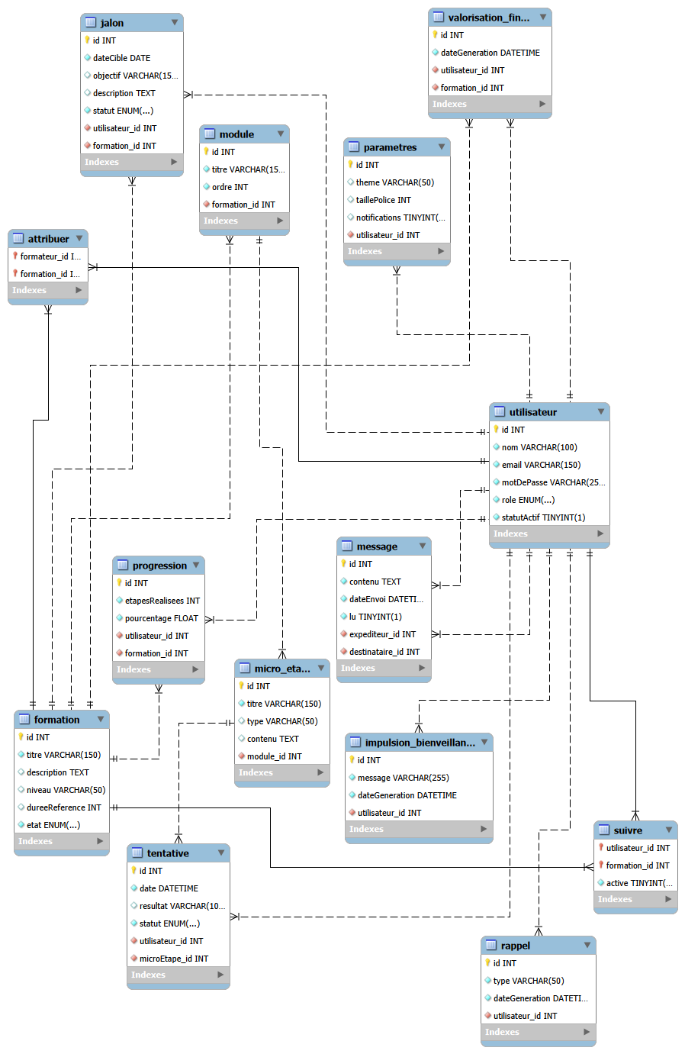

7.5 Légende du modèle logique des données

7.6 Légende du modèle

Pourquoi tu as utilisé Visual Studio pour le low-fi (argumentaire pour l'oral)
C'est en réalité une justification technique solide, pas juste "j'avais pas le temps" :
- Cohérence avec l'environnement cible : ton application finale sera en WPF/.NET. Prototyper directement dans le XAML designer permet de valider la structure des écrans dans le même référentiel que le développement réel — pas de perte d'info entre le wireframe et le code.
- Gain de temps en double emploi : les contrôles placés en low-fi (grilles, StackPanel, boutons) peuvent être réutilisés comme base pour le vrai développement, contrairement à un wireframe papier ou Figma qu'il faut ensuite retraduire en XAML.
- Validation de faisabilité précoce : tu vérifies que la structure envisagée est réalisable avec les contrôles WPF disponibles avant même de penser au visuel — évite les mauvaises surprises en phase de développement.
- Limite assumée : precisément parce que VS n'est pas fait pour la couleur/typo/composants réutilisables, tu passes en Figma pour le high-fi — ça montre que tu as choisi le bon outil pour chaque étape, pas par défaut.

Étapes pour démarrer sur Figma (high-fi, 6.2)
Étape 1 — Créer le compte et le fichier
- Va sur figma.com, crée un compte gratuit (le plan gratuit suffit largement pour ce projet)
- Crée un nouveau fichier "Design", nomme-le "Ostinato_Lab_HighFi"
Étape 2 — Définir la charte graphique AVANT les écrans (sert pour 6.4)
- Crée une page "Styles" dans ton fichier
- Choisis 3-4 couleurs et documente leur signification pour TDAH (ex: pas de rouge alarmant pour les erreurs, tons doux/neutres pour éviter la surstimulation)
- Choisis 1-2 typographies (lisibilité, pas trop de contraste de graisses)
- Crée des "Styles" Figma (couleur + texte) pour pouvoir les réutiliser partout
Étape 3 — Construire une bibliothèque de composants de base
- Bouton primaire, bouton secondaire, champ de texte, case à cocher, barre de progression
- Ça te fait gagner un temps énorme ensuite car tu places juste des instances
Étape 4 — Reproduire chaque écran en high-fi
- Reprends la structure de tes wireframes low-fi (VS) comme base de placement
- Habille avec les composants/couleurs/typo définis à l'étape 2-3
- Ordre logique : connexion → tableau de bord → parcours de formation → tentative → jalons → messagerie
Étape 5 — Prototypage cliquable (optionnel mais valorisant à l'oral)
- Mode "Prototype" dans Figma, relie les écrans par des clics sur boutons/liens
- Permet de montrer un parcours utilisateur fonctionnel sans coder
Étape 6 — Export pour le dossier
- Exporte chaque écran en PNG haute résolution pour les insérer dans 6.2.1 à 6.2.6

